BỘ GIÁO DỤC VÀ ĐÀO TẠO
TRƯỜNG ĐẠI HỌC DUY TÂN


Tên đề tài:
THIẾT KẾ VÀ PHÁT TRIỂN NỀN TẢNG HỌC TẬP THÔNG MINH TÍCH HỢP TRỢ LÝ ẢO AI VÀ CÁ NHÂN HOÁ LỘ TRÌNH HỌC TẬP

TÀI LIỆU USER INTERFACE DESIGN

GVHD: Trương Tiến Vũ
Nhóm SVTH:
Trần Duy Dũng - 28211154656
Trần Thị Thuý Hằng - 28201123049
Trần Huy Hoàng - 28211103593
Nguyễn Lê Nguyên - 28211152985
Trần Thị Yến Nhi - 28201151295

Đà Nẵng, tháng 3 năm 2026
THÔNG TIN DỰ ÁN
Dự án viết tắt | Personalized Learning Assistant
Tên dự án | Thiết kế và phát triển nền tảng học tập thông minh tích hợp trợ lý ảo AI và cá nhân hoá lộ trình học tập
Ngày bắt đầu | 12/03/2026 | Ngày kết thúc | 15/05/2026
Nơi thực hiện | Khoa Công nghệ thông tin – Đại học Duy Tân
GVHD (Mentor) | T.S Trương Tiến Vũ  Email: vudalat@yahoo.com  Phone: 0914083188
Chủ sở hữu  (Product Owner) | T.S Trương Tiến Vũ  Email: vudalat@yahoo.com  Phone: 0914083188
 | Họ và tên | Địa chỉ Email | SĐT
Quản lý dự án (Scrum Master) | Trần Thị Yến Nhi | tranthiyennhi3333hhhh@gmail.com | 0763576386
Thành viên trong đội | Trần Duy Dũng | Tranduydunga1@gmail.com | 0962684418
 | Trần Thị Thuý Hằng | thuyhang010804@gmail.com | 0931931326
 | Trần Huy Hoàng | tranhuyhoang13@dtu.edu.vn | 0916650322
 | Nguyễn Lê Nguyên | nguyenlenguyen20032004@gmail.com | 0357685117

THÔNG TIN TÀI LIỆU
Tên dự án | Thiết kế và phát triển nền tảng học tập thông minh tích hợp trợ lý ảo AI và cá nhân hoá lộ trình học tập
Tiêu đề tài liệu | User Interface Design Document
Người thực hiện | Trần Thị Yến Nhi

LỊCH SỬ CHỈNH SỬA TÀI LIỆU
Phiên bản | Người chỉnh sửa | Ngày | Ghi chú
1.0 | Trần Thị Yến Nhi | 14/3/2026 | Bản nháp
2.0 | Trần Thị Yến Nhi | 30/3/2026 | Bản chính thức

PHÊ DUYỆT TÀI LIỆU
Người hướng dẫn | Trương Tiến Vũ | Chữ ký
 |  | Ngày | 30/3/2026
Chủ sở hữu | Trương Tiến Vũ | Chữ ký
 |  | Ngày | 30/3/2026
Quản lý dự án | Trần Thị Yến Nhi | Chữ ký
 |  | Ngày | 30/3/2026
Thành viên | Trần Duy Dũng | Chữ ký
 |  | Ngày | 30/3/2026
 | Trần Thị Thuý Hằng | Chữ ký
 |  | Ngày | 30/3/2026
 | Trần Huy Hoàng | Chữ ký
 |  | Ngày | 30/3/2026
 | Nguyễn Lê Nguyên | Chữ ký
 |  | Ngày | 30/3/2026

MỤC LỤC
1. SƠ ĐỒ LIÊN KẾT GIAO DIỆN 1
2. THIẾT KẾ GIAO DIỆN 3
2.1. Giao diện Đăng ký 3
2.1.1. Bảng mẫu 3
2.1.2. Đặc tả chi tiết 3
2.2. Giao diện Đăng nhập 5
2.2.1. Bảng mẫu 5
2.2.2. Đặc tả chi tiết 5
2.3. Giao diện quên mật khẩu 7
2.3.1. Bảng mẫu 7
2.3.2. Đặc tả chi tiết 9
2.4. Giao diện Tổng quan 11
2.4.1. Bảng mẫu 11
2.4.2. Đặc tả chi tiết 11
2.5. Giao diện Thời gian biểu – ngày 13
2.5.1. Bảng mẫu 13
2.5.2. Đặc tả chi tiết 13
2.6. Giao diện Thời gian biểu – tuần 16
2.6.1. Bảng mẫu 16
2.6.2. Đặc tả chi tiết 16
2.7. Giao diện Thời gian biểu – tháng 18
2.7.1. Bảng mẫu 18
2.7.2. Đặc tả chi tiết 18
2.8. Giao diện Thêm hoạt động cho thời gian biểu 20
2.8.1. Bảng mẫu 20
2.8.2. Đặc tả chi tiết 20
2.9. Giao diện Chỉnh sửa lịch của thời gian biểu 22
2.9.1. Bảng mẫu 22
2.9.2. Đặc tả chi tiết 22
2.10. Giao diện Thêm thể loại và màu sắc 24
2.10.1. Bảng mẫu 24
2.10.2. Đặc tả chi tiết 24
2.11. Giao diện Todo list 26
2.11.1. Bảng mẫu 26
2.11.2. Đặc tả chi tiết 26
2.12. Giao diện Thêm nhiệm vụ 28
2.12.1. Bảng mẫu 28
2.12.2. Đặc tả chi tiết 28
2.13. Giao diện Cập nhật nhiệm vụ 30
2.13.1. Bảng mẫu 30
2.13.2. Đặc tả chi tiết 30
2.14. Giao diện Tài liệu 31
2.14.1. Bảng mẫu 31
2.14.2. Đặc tả chi tiết 31
2.15. Giao diện Thêm tài liệu mới 33
2.15.1. Bảng mẫu 33
2.15.2. Đặc tả chi tiết 33
2.16. Giao diện Ghi chú 34
2.16.1. Bảng mẫu 34
2.16.2. Đặc tả chi tiết 34
2.17. Giao diện Xem ghi chú 36
2.17.1. Bảng mẫu 36
2.17.2. Đặc tả chi tiết 36
2.18. Giao diện Sửa ghi chú 37
2.18.1. Bảng mẫu 37
2.18.2. Đặc tả chi tiết 37
2.19. Giao diện Thêm ghi chú 39
2.19.1. Bảng mẫu 39
2.19.2. Đặc tả chi tiết 39
2.20. Giao diện Xoá ghi chú 40
2.20.1. Bảng mẫu 40
2.20.2. Đặc tả chi tiết 40
2.21. Giao diện Thống kê học tập 41
2.21.1. Bảng mẫu 41
2.21.2. Đặc tả chi tiết 42
2.22. Giao diện Flashcard 43
2.22.1. Bảng mẫu 43
2.22.2. Đặc tả chi tiết 43
2.23. Giao diện Tạo thư mục 44
2.23.1. Bảng mẫu 44
2.23.2. Đặc tả chi tiết 45
2.24. Giao diện folder Flashcard 46
2.24.1. Bảng mẫu 46
2.24.2. Đặc tả chi tiết 46
2.25. Giao diện Kiểm tra 48
2.25.1. Bảng mẫu 48
2.25.2. Đặc tả chi tiết 48
2.26. Giao diện Sửa nội dung thẻ 48
2.26.1. Bảng mẫu 49
2.26.2. Đặc tả chi tiết 49
2.27. Giao diện Sửa tên thư mục 50
2.27.1. Bảng mẫu 50
2.27.2. Đặc tả chi tiết 50
2.28. Giao diện ChatBot AI 51
2.28.1. Bảng mẫu 51
2.28.1. Đặc tả chi tiết 52
2.29. Giao diện Tổng quan hệ thống 53
2.29.1. Bảng mẫu 53
2.29.2. Đặc tả chi tiết 53
2.30. Giao diện Quản lý tài khoản người dùng 54
2.30.1. Bảng mẫu 54
2.30.2. Đặc tả chi tiết 55
2.31. Giao diện Theo dõi hoạt động người dùng 57
2.31.1. Bảng mẫu 57
2.31.2. Đặc tả chi tiết 57
2.32. Giao diện Xem chi tiết hoạt động 59
2.32.1. Bảng mẫu 59
2.32.2. Đặc tả chi tiết 59
2.33. Giao diện Thống kê & Báo cáo 60
2.33.1. Bảng mẫu 60
2.33.2. Đặc tả chi tiết 61

- SƠ ĐỒ LIÊN KẾT GIAO DIỆN
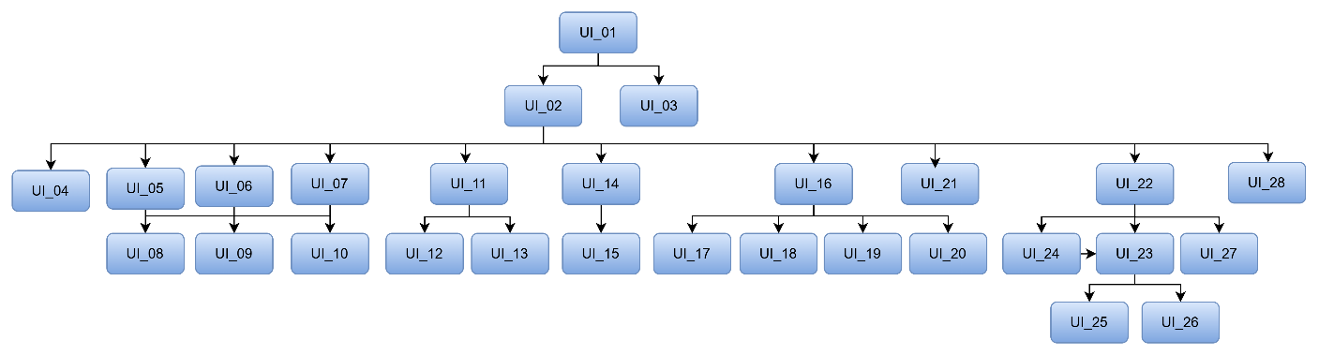
Hình 1.1. Sơ đồ liên kết giao diện trong ứng dụng (dành cho user)
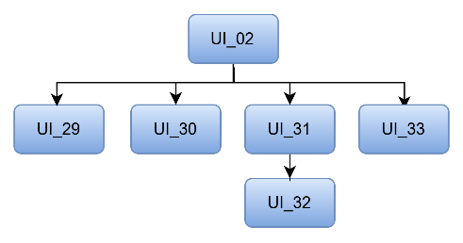
Hình 1.1. Sơ đồ liên kết giao diện trong ứng dụng (dành cho admin)
- Trong đó:
Mã UI | Tên | Ý nghĩa
UI_01 | Đăng ký | Giao diện đăng ký
UI_02 | Đăng nhập | Giao diện đăng nhập
UI_03 | Quên mật khẩu | Giao diện quên mật khẩu
UI_04 | Tổng quan | Giao diện tổng quan hệ thống sau khi đăng nhập
UI_05 | Thời gian biểu – ngày | Hiển thị danh sách, thêm, cập nhật thời gian biểu theo ngày
UI_06 | Thời gian biểu – tuần | Hiển thị danh sách, thêm, cập nhật thời gian biểu theo tuần
UI_07 | Thời gian biểu – tháng | Hiển thị danh sách, thêm, cập nhật thời gian biểu theo tháng
UI_08 | Thêm hoạt động cho thời gian biểu | Thêm hoạt động bao gồm tên công việc, ghi chú, thể loại, ngày giờ bắt đầu và kết thúc
UI_09 | Chỉnh sửa lịch của thời gian biểu | Xóa hoặc cập nhật hoạt động bao gồm tên công việc, ghi chú, thể loại, ngày giờ bắt đầu và kết thúc
UI_10 | Thêm thể loại và màu sắc | Thêm hoặc xóa thể loại và màu sắc.
UI_11 | Todo list | Hiển thị danh sách todo list với các chức năng thêm, sửa, xóa
UI_12 | Thêm nhiệm vụ | Thêm nhiệm vụ mới cho todo list có độ ưu tiên
UI_13 | Cập nhật nhiệm vụ | Cập nhật nhiệm vụ của todo list
UI_14 | Tài liệu | Hiển thị danh sách tài liệu với các chức năng xem, thêm, xóa, tải xuống.
UI_15 | Thêm tài liệu mới | Giao diện thêm tài liệu mới
UI_16 | Ghi chú | Giao diện Ghi chú
UI_17 | Xem ghi chú | Giao diện Xem ghi chú
UI_18 | Thêm ghi chú | Giao diện Thêm ghi chú
UI_19 | Sửa ghi chú | Giao diện Sửa ghi chú
UI_20 | Xoá ghi chú | Giao diện Xoá ghi chú
UI_21 | Thống kê học tập | Giao diện Thống kê học tập
UI_22 | Flashcard | Giao diện Flashcard
UI_23 | Thư mục Flashcard | Giao diện Thư mục Flashcard
UI_24 | Tạo thư mục | Giao diện Tạo thư mục
UI_25 | Kiểm tra | Giao diện Kiểm tra
UI_26 | Sửa nội dung thẻ | Giao diện Sửa nội dung thẻ
UI_27 | Sửa tên thư mục | Giao diện Sửa tên thư mục
UI_28 | Chatbot AI | Giao diện chatbot AI
UI_29 | Tổng quan hệ thống | Giao diện Tổng quan hệ thống
UI_30 | Quản lý tài khoản người dùng | Giao diện quản lý tài khoản người dùng
UI_31 | Quản lý hoạt động người dùng | Giao diện quản lý hoạt động người dùng
UI_32 | Xem chi tiết hoạt động người dùng | Giao diện xem chi tiết hoạt động người dùng
UI_33 | Thống kê & Báo cáo | Giao diện Thống kê & Báo cáo

- THIẾT KẾ GIAO DIỆN

Giao diện Đăng ký

Bảng mẫu
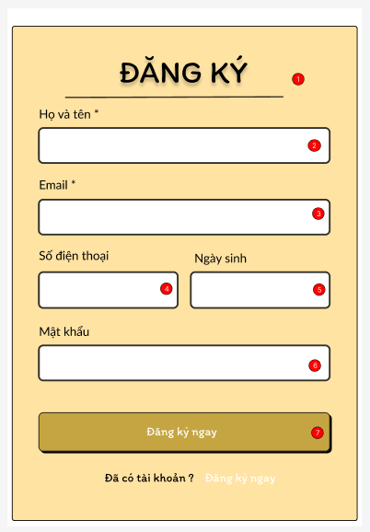
Hình 2.1. Giao diện đăng ký

Đặc tả chi tiết
Màn hình | Đăng Ký
Mô tả | Giao diện cho phép người dùng đăng ký tài khoản mới vào hệ thống. Người dùng cần nhập các thông tin cá nhân bao gồm họ và tên, email, số điện thoại, ngày sinh và mật khẩu. Hệ thống hỗ trợ kiểm tra dữ liệu đầu vào đối với các trường bắt buộc như họ tên, email và mật khẩu. Sau khi hoàn tất, người dùng nhấn nút “Đăng ký ngay” để gửi thông tin và tạo tài khoản.
Truy cập | Người dùng bấm vào “Đăng ký” và nhập thông tin để tạo tài khoản mới.
Đối tượng | User
Nội dung
Mục | Kiểu |  | Dữ liệu |  | Mô tả
1 | Text Input |  | Họ và tên |  | Nhập họ tên đầy đủ (bắt buộc)
2 | Email Input |  | Email |  | Nhập email hợp lệ (bắt buộc)
3 | Text Input |  | Số điện thoại |  | Nhập số điện thoại
4 | Date Picker |  | Ngày sinh |  | Chọn ngày sinh
5 | Password Input |  | Mật khẩu |  | Nhập mật khẩu (bắt buộc, ẩn ký tự)
6 | Button |  | Đăng ký ngay |  | Gửi thông tin đăng ký
7 | Text |  | Đã có tài khoản? |  | Hiển thị thông báo
8 | Link |  | Đăng nhập |  | Chuyển sang màn hình đăng nhập
Hoạt động
Tên |  | Mô tả |  | Thành công |  | Thất bại
Nhập thông tin |  | Người dùng nhập các trường |  | Dữ liệu hợp lệ được nhập |  | Thiếu hoặc sai định dạng (email không hợp lệ)
Kiểm tra dữ liệu |  | Hệ thống validate các trường |  | Cho phép tiếp tục đăng ký |  | Hiển thị lỗi tại trường sai
Kiểm tra email tồn tại |  | Hệ thống kiểm tra email |  | Email chưa tồn tại |  | Thông báo email đã tồn tại
Gửi đăng ký |  | Nhấn “Đăng ký ngay” |  | Tạo tài khoản và chuyển trang |  | Lỗi dữ liệu hoặc hệ thống
Chuyển sang đăng nhập |  | Nhấn “Đăng nhập” |  | Chuyển sang màn hình đăng nhập |  | Không thể chuyển trang

Giao diện Đăng nhập

Bảng mẫu
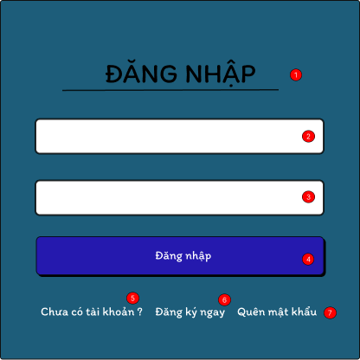
Hình 2.2. Giao diện Đăng nhập

Đặc tả chi tiết
Màn hình | Đăng nhập
Mô tả | Giao diện cho phép người dùng truy cập vào hệ thống bằng tài khoản đã đăng ký. Người dùng cần nhập Email (hoặc tên đăng nhập) và mật khẩu.
Truy cập | Người dùng mở ứng dụng hoặc nhấn “Đăng nhập” từ trang chủ
Đối tượng | User
Nội dung
Mục | Kiểu | Dữ liệu |  | Mô tả
1 | Text | Tiêu đề |  | Hiển thị “Đăng nhập”
2 | Text Input | Email/Tên đăng nhập |  | Nhập email hoặc tên tài khoản (bắt buộc)
3 | Password Input | Mật khẩu |  | Nhập mật khẩu (bắt buộc, ẩn ký tự)
4 | Button | Đăng nhập |  | Gửi thông tin xác thực
5 | Text | Chưa có tài khoản? |  | Hiển thị gợi ý đăng ký
6 | Link | Đăng ký ngay |  | Chuyển sang màn hình đăng ký
7 | Link | Quên mật khẩu |  | Chuyển sang màn hình khôi phục mật khẩu
Hoạt động
Tên | Mô tả |  | Thành công |  | Thất bại
Nhập thông tin | Nhập email và mật khẩu |  | Dữ liệu được nhập hợp lệ |  | Để trống trường bắt buộc
Xác thực tài khoản | Nhấn “Đăng nhập” |  | Đăng nhập thành công, chuyển trang |  | Sai thông tin, hiển thị lỗi
Quên mật khẩu | Nhấn “Quên mật khẩu” |  | Chuyển sang màn hình khôi phục |  | Không thể chuyển trang
Chuyển sang đăng ký | Nhấn “Đăng ký ngay” |  | Chuyển sang màn hình đăng ký |  | Không thể chuyển trang

Giao diện quên mật khẩu

Bảng mẫu

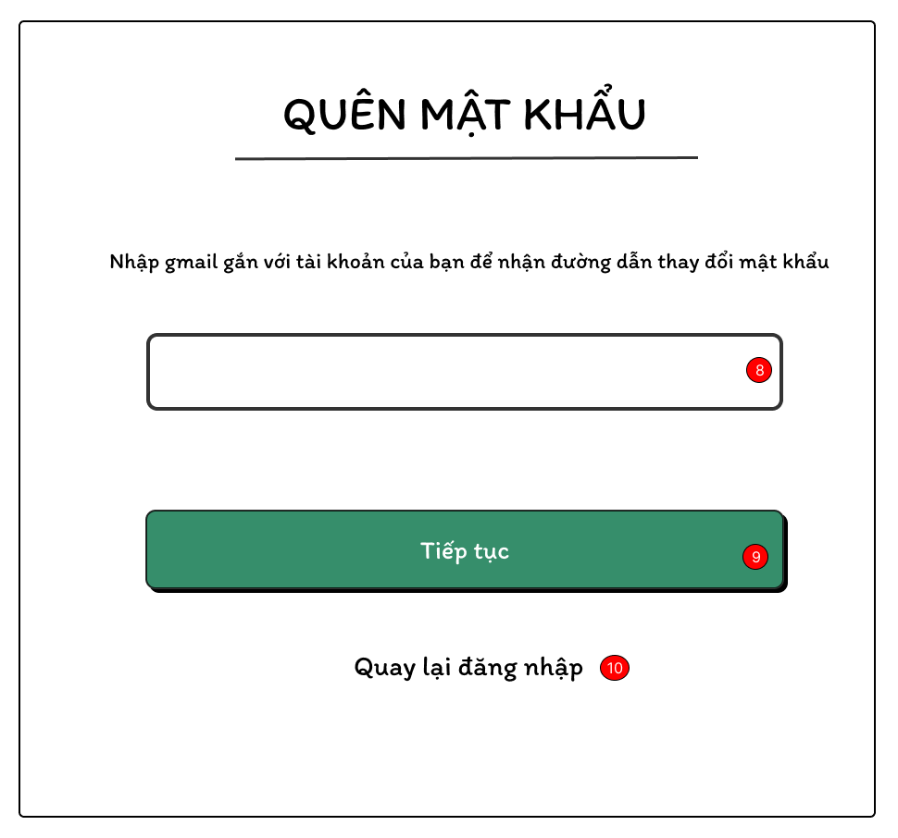
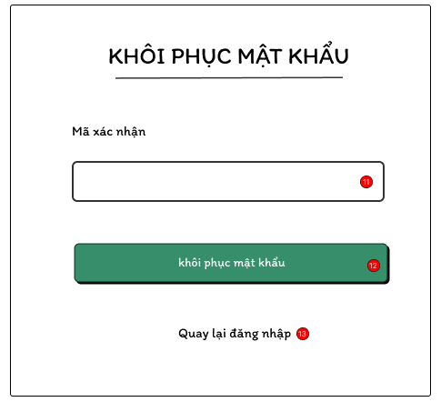
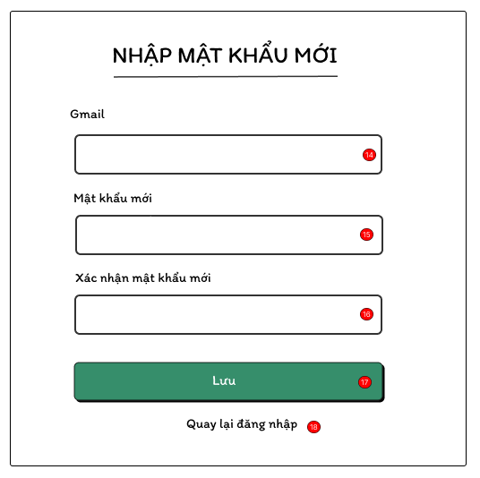

Đặc tả chi tiết
Màn hình | Quên mật khẩu
Mô tả | Giao diện cho phép người dùng khôi phục mật khẩu khi quên. Người dùng nhập địa chỉ Gmail đã liên kết với tài khoản để nhận đường dẫn thay đổi mật khẩu. Hệ thống sẽ gửi email xác nhận và hướng dẫn đặt lại mật khẩu..
Truy cập | Người dùng bấm vào liên kết “Quên mật khẩu” tại màn hình đăng nhập, sau đó nhập Gmail để tiếp tục quá trình khôi phục.
Đối tượng | User
Nội dung
Mục | Kiểu | Dữ liệu |  | Mô tả
1 | Text | Tiêu đề |  | Hiển thị “Đăng nhập”
2 | Text Input | Email/Tên đăng nhập |  | Nhập email hoặc tên tài khoản (bắt buộc)
3 | Password Input | Mật khẩu |  | Nhập mật khẩu (bắt buộc, ẩn ký tự)
4 | Button | Đăng nhập |  | Gửi thông tin xác thực
5 | Text | Chưa có tài khoản? |  | Hiển thị gợi ý đăng ký
6 | Link | Đăng ký ngay |  | Chuyển sang màn hình đăng ký
7 | Link | Quên mật khẩu |  | Chuyển sang màn hình khôi phục mật khẩu
8 | Text Input | Gmail |  | Nhập địa chỉ Gmail đã đăng ký (bắt buộc)
9 | Button | Tiếp tục |  | Gửi Gmail để xác thực và nhận link khôi phục
10 | Link | Quay lại đăng nhập |  | Chuyển về màn hình đăng nhập
11 | Text Input | Mã xác nhận |  | Nhập mã xác nhận đã gửi qua email (bắt buộc)
12 | Button | Khôi phục mật khẩu |  | Gửi mã xác nhận để kiểm tra, nếu đúng chuyển sang đặt mật khẩu mới
13 | Link | Quay lại đăng nhập |  | Chuyển hướng về màn hình đăng nhập
14 | Text Input | Gmail |  | Hiển thị Gmail đã liên kết (không cho chỉnh sửa)
15 | Password Input | Mật khẩu mới |  | Nhập mật khẩu mới (bắt buộc)
16 | Password Input | Xác nhận mật khẩu |  | Nhập lại mật khẩu mới để xác nhận (bắt buộc)
17 | Button | Lưu |  | Gửi mật khẩu mới để cập nhật
18 | Link | Quay lại đăng nhập |  | Chuyển về màn hình đăng nhập
Hoạt động
Tên | Mô tả |  | Thành công |  | Thất bại
Quên mật khẩu | Nhấn “Quên mật khẩu” trên màn hình đăng nhập |  | Chuyển đến màn hình nhập Gmail |  | Lỗi tải trang, hiển thị thông báo
Nhập Gmail | Nhập Gmail và nhấn “Tiếp tục” |  | Gửi mã xác nhận và chuyển sang màn nhập mã |  | Email không hợp lệ hoặc không tồn tại
Nhập mã xác nhận | Nhập mã được gửi qua email |  | Mã đúng, chuyển sang màn nhập mật khẩu mới |  | Mã sai hoặc hết hạn
Nhập mật khẩu mới | Nhập và xác nhận mật khẩu mới |  | Lưu mật khẩu thành công, cho phép đăng nhập lại |  | Mật khẩu không khớp hoặc không hợp lệ

Giao diện Tổng quan

Bảng mẫu
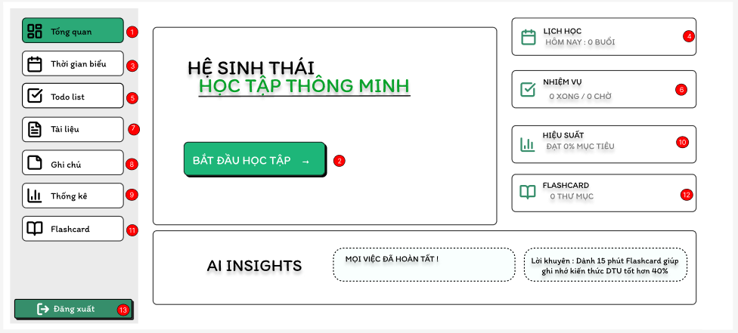
Hình 2.4. Giao diện Tổng quan

Đặc tả chi tiết
Màn hình |  | Tổng quan
Mô tả |  | Giao diện chính (dashboard) của hệ sinh thái học tập thông minh. Nó hiển thị toàn bộ thông tin tổng hợp về lịch học, nhiệm vụ, hiệu suất, flashcard và gợi ý học tập từ AI. Người dùng có thể theo dõi tiến độ học tập, quản lý công việc và bắt đầu học nhanh chóng.
Truy cập |  | Người dùng đăng nhập vào hệ thống, sau đó chọn mục “Tổng quan” từ thanh điều hướng bên trái để xem toàn bộ tình hình học tập.
Đối tượng |  | User
Nội dung
Mục | Kiểu |  | Dữ liệu |  | Mô tả
1 | Text |  | Tiêu đề |  | Hiển thị “Hệ sinh thái học tập thông minh”
2 | Button |  | Bắt đầu học tập |  | Bắt đầu nhanh quá trình học
3 | Text/Counter |  | Lịch học |  | Hiển thị số buổi học trong ngày
4 | Text/Counter |  | Nhiệm vụ |  | Hiển thị số nhiệm vụ đã hoàn thành/chưa hoàn thành
5 | Progress Bar |  | Hiệu suất |  | Hiển thị % mục tiêu học tập đạt được
6 | Text/Counter |  | Flashcard |  | Hiển thị số thư mục flashcard
7 | Text/Tip |  | AI Insights |  | Gợi ý học tập thông minh
8 | Navigation |  | Thanh menu |  | Điều hướng đến các chức năng
9 | Navigation Item |  | Tổng quan |  | Truy cập màn hình dashboard
10 | Navigation Item |  | Thời gian biểu |  | Quản lý lịch học
11 | Navigation Item |  | Todo list |  | Quản lý công việc
12 | Navigation Item |  | Tài liệu |  | Quản lý tài liệu
13 | Navigation Item |  | Ghi chú |  | Quản lý ghi chú
14 | Navigation Item |  | Thống kê |  | Xem báo cáo học tập
15 | Navigation Item |  | Flashcard |  | Ôn tập bằng flashcard
16 | Navigation Item |  | Đăng xuất |  | Thoát hệ thống
Hoạt động
Tên |  | Mô tả |  | Thành công |  | Thất bại
Tổng quan |  | Chọn mục Tổng quan |  | Hiển thị dashboard đầy đủ thông tin |  | Lỗi hiển thị hoặc sai dữ liệu
Thời gian biểu |  | Chọn mục Thời gian biểu |  | Hiển thị lịch học |  | Không tải được dữ liệu
Todo list |  | Chọn mục Todo list |  | Hiển thị danh sách nhiệm vụ |  | Không hiển thị hoặc sai dữ liệu
Tài liệu |  | Chọn mục Tài liệu |  | Hiển thị kho tài liệu |  | Không truy cập được
Ghi chú |  | Chọn mục Ghi chú |  | Hiển thị danh sách ghi chú |  | Không lưu hoặc không hiển thị
Thống kê |  | Chọn mục Thống kê |  | Hiển thị báo cáo học tập |  | Sai hoặc thiếu dữ liệu
Flashcard |  | Chọn mục Flashcard |  | Hiển thị hệ thống flashcard |  | Không truy cập được
Đăng xuất |  | Chọn mục Đăng xuất |  | Đăng xuất và về màn đăng nhập |  | Không thể đăng xuất

Giao diện Thời gian biểu – ngày

Bảng mẫu
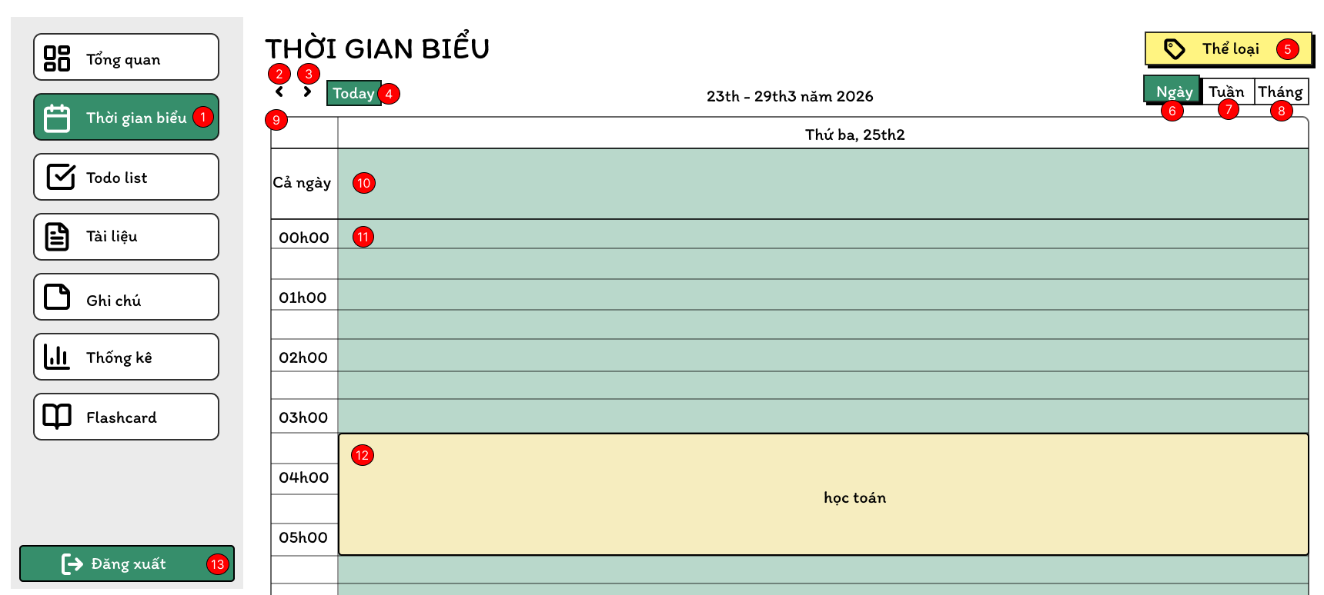
Hình 2.5. Giao diện Thời gian biểu – ngày

Đặc tả chi tiết
Màn hình | Thời gian biểu – ngày
Mô tả | Giao diện cho phép người dùng theo dõi và quản lý lịch trình cá nhân. Người dùng có thể xem danh sách công việc theo dòng thời gian, chuyển đổi linh hoạt giữa các chế độ xem (Ngày/Tuần/Tháng) và thực hiện các thao tác quản lý loại công việc.
Truy cập | Người dùng bấm vào “Thời gian biểu” và chọn xem thời gian biểu theo “ngày”
Đối tượng | User
Nội dung
Mục | Kiểu | Dữ liệu |  | Mô tả
1 | Menu Item | Thời gian biểu |  | Chuyển hướng người dùng đến màn hình quản lý thời gian biểu
2 | Button | Back (<) |  | Quay lại ngày trước đó
3 | Button | Next (>) |  | Đi tới ngày tiếp theo
4 | Button | Today |  | Di chuyển nhanh dòng thời gian về ngày hiện tại
5 | Button | Thể loại |  | Mở menu/modal quản lý các nhóm công việc (ví dụ: Học tập, Làm việc, Giải trí)
6 | Tab/Button | Ngày |  | Chế độ hiển thị chi tiết lịch trình của một ngày (đang chọn)
7 | Tab/Button | Tuần |  | Chuyển sang chế độ xem lịch trình theo tuần
8 | Tab/Button | Tháng |  | Chuyển sang chế độ xem lịch trình theo tháng
9 | Table/Grid | Bảng thời gian |  | Vùng hiển thị các khung giờ trong ngày (00h00 – 23h00)
10 | Row | Cả ngày |  | Khu vực hiển thị các sự kiện hoặc ghi chú diễn ra xuyên suốt cả ngày
11 | Cell | Khung giờ |  | Các ô thời gian cụ thể, nhấn vào để thêm mới công việc
12 | Card/Block | Công việc |  | Hiển thị nội dung công việc (ví dụ: "học toán"), nhấn vào để Xem/Sửa/Xóa
13 | Button | Đăng xuất |  | Thoát khỏi tài khoản và quay về màn hình Đăng nhập
Hoạt động
Tên | Mô tả |  | Thành công |  | Thất bại
Chuyển đổi ngày | Người dùng nhấn Next (>) hoặc Back (<) |  | Hệ thống cập nhật dữ liệu lịch trình của ngày tương ứng |  | Không thể tải dữ liệu (lỗi kết nối mạng)
Về ngày hiện tại | Người dùng nhấn Today |  | Hệ thống chuyển về ngày hiện tại và highlight khung giờ hiện tại |  | Không thể xác định thời gian hệ thống
Chế độ xem | Người dùng chọn Tuần hoặc Tháng |  | Giao diện chuyển sang chế độ xem tương ứng |  | Không thể tải dữ liệu
Thêm công việc mới | Nhấn vào khung giờ trống |  | Hiển thị modal nhập công việc |  | Không thể mở modal
Xem/Sửa công việc | Nhấn vào công việc đã tồn tại |  | Hiển thị chi tiết để chỉnh sửa |  | Công việc không tồn tại hoặc đã bị xóa
Thay đổi thời lượng | Kéo cạnh dưới của công việc |  | Cập nhật thời gian kết thúc theo thao tác |  | Không thể cập nhật
Quản lý thể loại | Nhấn nút Thể loại |  | Hiển thị danh sách tag để thêm/xóa |  | Không thể tải danh sách
Đăng xuất | Nhấn nút Đăng xuất |  | Xóa phiên và chuyển về đăng nhập |  | Không thể đăng xuất

Giao diện Thời gian biểu – tuần

Bảng mẫu
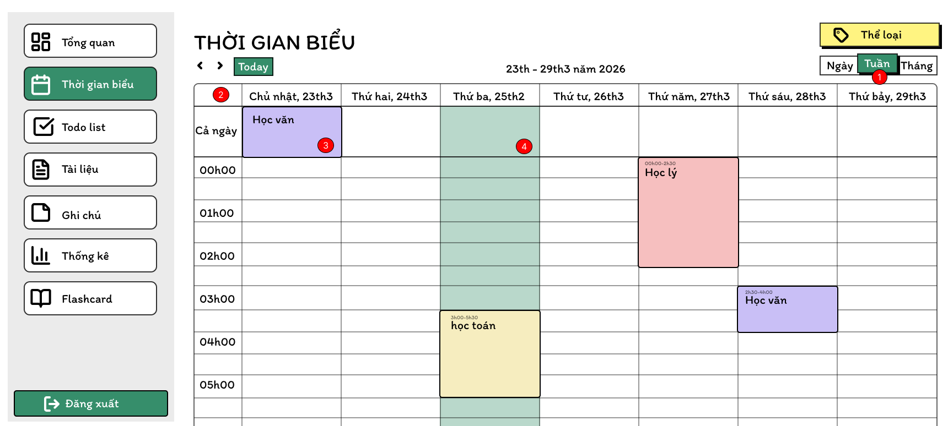
Hình 2.6. Giao diện thời gian biểu – tuần

Đặc tả chi tiết
Màn hình |  | Thời gian biểu – tuần
Mô tả |  | Giao diện hiển thị lịch trình tổng quát trong một tuần (7 ngày). Cho phép người dùng so sánh khối lượng công việc giữa các ngày, nhận diện loại công việc qua màu sắc và điều hướng nhanh giữa các ngày trong tuần.
Truy cập |  | Người dùng bấm vào “Thời gian biểu” và chọn xem thời gian biểu theo “Tuần”.
Đối tượng |  | User
Nội dung
Mục | Kiểu |  | Dữ liệu |  | Mô tả
1 | Tab/Button |  | Tuần |  | Trạng thái đang được chọn (Active), hiển thị lưới lịch trình 7 ngày
2 | Table/Grid |  | Bảng thời gian |  | Vùng hiển thị các khung giờ trong ngày và các ngày trong tuần
3 | Block |  | Sự kiện cả ngày |  | Hiển thị các công việc không có giờ cố định hoặc kéo dài cả ngày ở đầu mỗi cột
4 | Visual Effect |  | Highlight ngày |  | Cột của ngày hiện tại được tô màu khác biệt để phân biệt
Hoạt động
Tên |  | Mô tả |  | Thành công |  | Thất bại
Chuyển chế độ xem |  | Nhấn vào Ngày hoặc Tháng |  | Giao diện chuyển sang chế độ tương ứng |  | Không thể tải dữ liệu
Chuyển tuần |  | Nhấn Next (>) hoặc Back (<) |  | Hiển thị dữ liệu của tuần trước/sau |  | Lỗi kết nối, không tải được dữ liệu
Thêm công việc |  | Nhấn vào ô trống trong lưới |  | Hiển thị modal thêm công việc với ngày/giờ tự động |  | Không thể mở modal
Xem/Sửa công việc |  | Nhấn vào công việc |  | Hiển thị popup chỉnh sửa nội dung/thời gian |  | Công việc không tồn tại hoặc đã bị xóa
Di chuyển công việc |  | Kéo thả công việc sang vị trí khác |  | Cập nhật ngày và giờ mới |  | Thả sai vị trí hoặc lỗi lưu dữ liệu
Thay đổi thời lượng |  | Kéo cạnh dưới công việc |  | Cập nhật thời gian kết thúc |  | Thời lượng không hợp lệ hoặc xung đột
Lọc theo thể loại |  | Chọn thể loại |  | Hiển thị công việc theo thể loại |  | Không thể lọc dữ liệu
Đăng xuất |  | Nhấn nút đăng xuất |  | Xóa session và về login |  | Không thể đăng xuất

Giao diện Thời gian biểu – tháng

Bảng mẫu
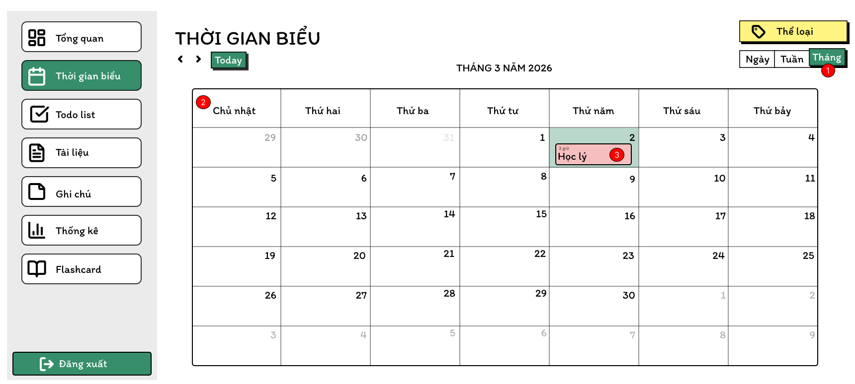
Hình 2.7. Giao diện Thời gian biểu – tháng

Đặc tả chi tiết
Màn hình | Thời gian biểu – tháng
Mô tả | Giao diện hiển thị lịch trình dưới dạng lưới lịch tháng. Giúp người dùng nắm bắt các sự kiện quan trọng trong tháng và phân bổ thời gian hợp lý giữa các tuần.
Truy cập | Người dùng bấm vào “Thời gian biểu” và chọn xem thời gian biểu theo “tháng”.
Đối tượng | User
Nội dung
Mục | Kiểu | Dữ liệu |  | Mô tả
1 | Tab/Button | Tháng |  | Trạng thái đang được chọn (Active), hiển thị lưới lịch tháng hiện tại
2 | Cell | Ô ngày |  | Hiển thị số ngày trong tháng; các ngày không thuộc tháng hiện tại được làm mờ
3 | Label/Tag | Sự kiện tóm tắt |  | Hiển thị tên công việc rút gọn (ví dụ: "Học lý") và tổng thời gian (ví dụ: 3 giờ) trong ngày
Hoạt động
Tên | Mô tả |  | Thành công |  | Thất bại
Chuyển tháng | Người dùng nhấn Next (>) hoặc Back (<) |  | Hệ thống hiển thị lịch của tháng trước hoặc sau |  | Lỗi kết nối: không thể tải dữ liệu
Xem chi tiết ngày | Nhấn vào ô ngày |  | Chuyển sang chế độ xem Ngày tương ứng |  | Không thể chuyển chế độ
Xem nhanh sự kiện | Nhấn vào sự kiện trong ô ngày |  | Hiển thị danh sách/popup các công việc trong ngày |  | Không thể hiển thị dữ liệu
Về tháng hiện tại | Nhấn nút Today |  | Hiển thị tháng hiện tại và highlight ngày hôm nay |  | Không xác định được thời gian
Di chuyển công việc | Kéo thả công việc sang ngày khác |  | Cập nhật ngày/giờ mới trong hệ thống |  | 1. Vị trí không hợp lệ 2. Lỗi kết nối

Giao diện Thêm hoạt động cho thời gian biểu

Bảng mẫu
- 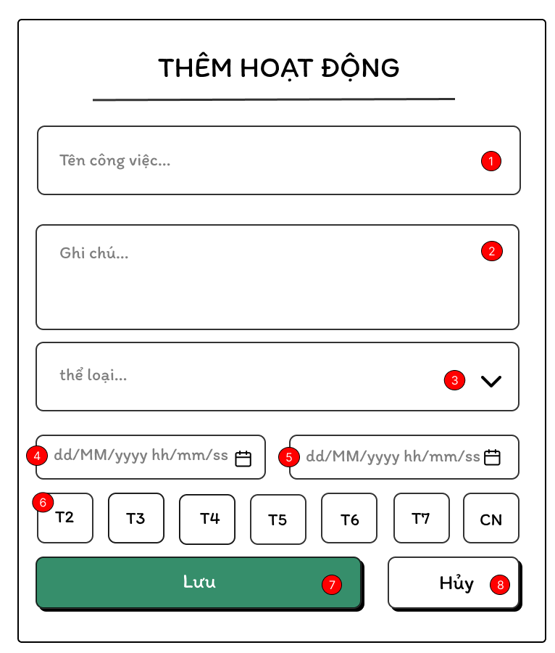

Hình 2.8. Giao diện Thêm hoạt động cho thời gian biểu

Đặc tả chi tiết
Màn hình | Thêm hoạt động cho thời gian biểu
Mô tả | Cho phép người dùng nhập các thông tin chi tiết để tạo mới hoặc chỉnh sửa một công việc/sự kiện trong lịch trình.
Truy cập | Xuất hiện khi người dùng nhấn vào một khung giờ trống trên màn hình Ngày/Tuần/Tháng.
Đối tượng | User
Nội dung
Mục | Kiểu | Dữ liệu |  | Mô tả
1 | Text Input | Tên công việc |  | Nhập tiêu đề ngắn gọn cho hoạt động
2 | Text Area | Ghi chú |  | Nhập mô tả chi tiết hoặc lưu ý (không bắt buộc)
3 | Dropdown | Thể loại |  | Chọn nhóm công việc, màu sắc đi theo thể loại
4 | DateTime Picker | Thời gian bắt đầu |  | Chọn ngày và giờ bắt đầu (dd/MM/yyyy hh:mm:ss)
5 | DateTime Picker | Thời gian kết thúc |  | Chọn ngày và giờ kết thúc (dd/MM/yyyy hh:mm:ss)
6 | Button | Lặp lại nhanh |  | Lặp lại nhanh trong tuần
7 | Button | Lưu |  | Xác nhận và lưu dữ liệu
8 | Button | Hủy |  | Đóng và không lưu thay đổi
Hoạt động
Tên | Mô tả |  | Thành công |  | Thất bại
Tự động điền | Mở modal từ ô thời gian trên lịch |  | Tự động điền Thời gian bắt đầu theo vị trí đã chọn |  | Không xác định được thời gian
Lưu công việc | Nhấn nút Lưu sau khi nhập thông tin |  | Đóng modal, hiển thị công việc và thông báo “Lưu thành công” |  | Lỗi nếu: 1. Thiếu tên công việc 2. Chưa chọn thể loại
Kiểm tra thời gian | Hệ thống so sánh thời gian bắt đầu và kết thúc |  | Thời gian bắt đầu sớm hơn thời gian kết thúc |  | Thông báo: “Thời gian kết thúc không được sớm hơn thời gian bắt đầu”
Hủy thao tác | Nhấn Hủy hoặc click ra ngoài modal |  | Đóng modal, không thay đổi dữ liệu |  | Không thể đóng modal
Chọn thể loại | Nhấn vào dropdown |  | Hiển thị danh sách thể loại |  | Không tải được danh sách

Giao diện Chỉnh sửa lịch của thời gian biểu

Bảng mẫu
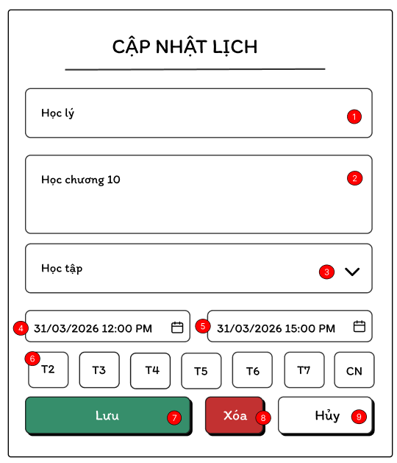
Hình 2.9. Giao diện Chỉnh sửa lịch của thời gian biểu

Đặc tả chi tiết
Màn hình | Chỉnh sửa lịch của thời gian biểu
Mô tả | Cho phép người dùng xem chi tiết, thay đổi nội dung hoặc xóa bỏ một công việc/sự kiện đã có trong lịch trình.
Truy cập | Xuất hiện khi người dùng nhấn vào một Khối công việc (Card/Block) bất kỳ trên màn hình Ngày/Tuần/Tháng.
Đối tượng | User
Nội dung
Mục | Kiểu | Dữ liệu |  | Mô tả
1 | Text Input | Tên công việc |  | Hiển thị tên hiện tại, cho phép chỉnh sửa
2 | Text Area | Ghi chú |  | Hiển thị nội dung chi tiết hiện tại
3 | Dropdown | Thể loại |  | Hiển thị loại hiện tại, cho phép thay đổi
4 | DateTime Picker | Thời gian bắt đầu |  | Hiển thị thời gian đã lưu, cho phép chỉnh sửa
5 | DateTime Picker | Thời gian kết thúc |  | Hiển thị thời gian đã lưu, cho phép chỉnh sửa
6 | Button | Lặp lại nhanh |  | Lặp lại nhanh trong tuần
7 | Button | Lưu |  | Cập nhật thay đổi
8 | Button | Xóa |  | Xóa công việc khỏi lịch trình
9 | Button | Hủy |  | Đóng và không lưu thay đổi
Hoạt động
Tên | Mô tả |  | Thành công |  | Thất bại
Cập nhật dữ liệu | Nhấn Lưu sau khi chỉnh sửa |  | Cập nhật lịch trình và thông báo “Cập nhật thành công” |  | 1. Tên công việc trống 2. Thời gian không hợp lệ
Xóa hoạt động | Nhấn nút Xóa |  | Hiển thị confirm, xác nhận thì xóa khỏi lịch |  | Không thể kết nối server
Hủy cập nhật | Nhấn Hủy |  | Đóng modal, giữ dữ liệu cũ |  | Không thể đóng modal
Thay đổi thời gian | Chỉnh sửa thời gian bắt đầu/kết thúc |  | Thời gian mới được cập nhật |  | Thời gian không hợp lệ

Giao diện Thêm thể loại và màu sắc

Bảng mẫu
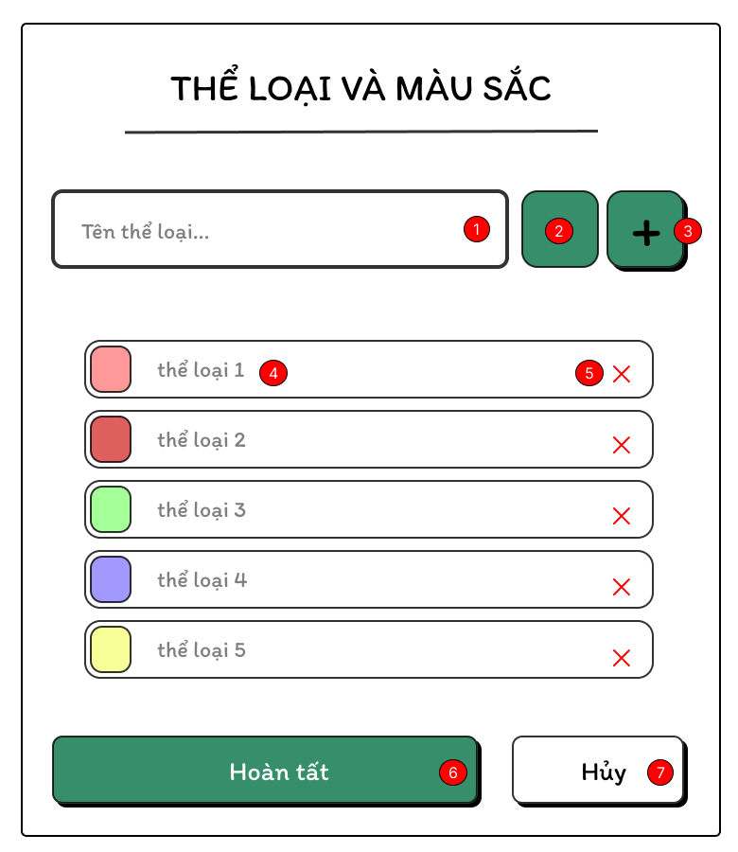
Hình 2.10. Giao diện Thêm thể loại và màu sắc

Đặc tả chi tiết
Màn hình | Thể loại và Màu sắc
Mô tả | Cho phép người dùng định nghĩa các nhóm công việc khác nhau (ví dụ: Học tập, Giải trí, Việc nhà) và gán màu sắc tương ứng để dễ dàng nhận diện trên lịch trình.
Truy cập | Xuất hiện khi người dùng nhấn vào nút Thể loại (5) trên màn hình Thời gian biểu.
Đối tượng | User
Nội dung
Mục | Kiểu | Dữ liệu |  | Mô tả
1 | Text Input | Tên thể loại |  | Nhập tên nhãn mới (ví dụ: “Học thêm”)
2 | Color Picker/Button | Màu sắc |  | Chọn màu đại diện cho thể loại
3 | Button | Thêm (+) |  | Thêm thể loại mới vào danh sách
4 | List Item | Danh sách thể loại |  | Hiển thị các thể loại gồm màu và tên
5 | Button | Xóa (X) |  | Xóa thể loại khỏi danh sách
6 | Button | Hoàn tất |  | Lưu thiết lập và đóng cửa sổ
7 | Button | Hủy |  | Đóng và không lưu thay đổi
Hoạt động
Tên | Mô tả |  | Thành công |  | Thất bại
Thêm thể loại mới | Nhập tên, chọn màu và nhấn (+) |  | Thể loại xuất hiện trong danh sách, reset ô nhập |  | Tên trống hoặc đã tồn tại
Xóa thể loại | Nhấn nút (X) |  | Thể loại bị xóa khỏi danh sách |  | Không thể xóa
Lưu thiết lập | Nhấn Hoàn tất |  | Lưu vào CSDL và cập nhật màu trên lịch |  | Lỗi lưu dữ liệu
Hủy bỏ | Nhấn Hủy |  | Đóng modal, giữ dữ liệu cũ |  | Không thể đóng modal

Giao diện Todo list

Bảng mẫu
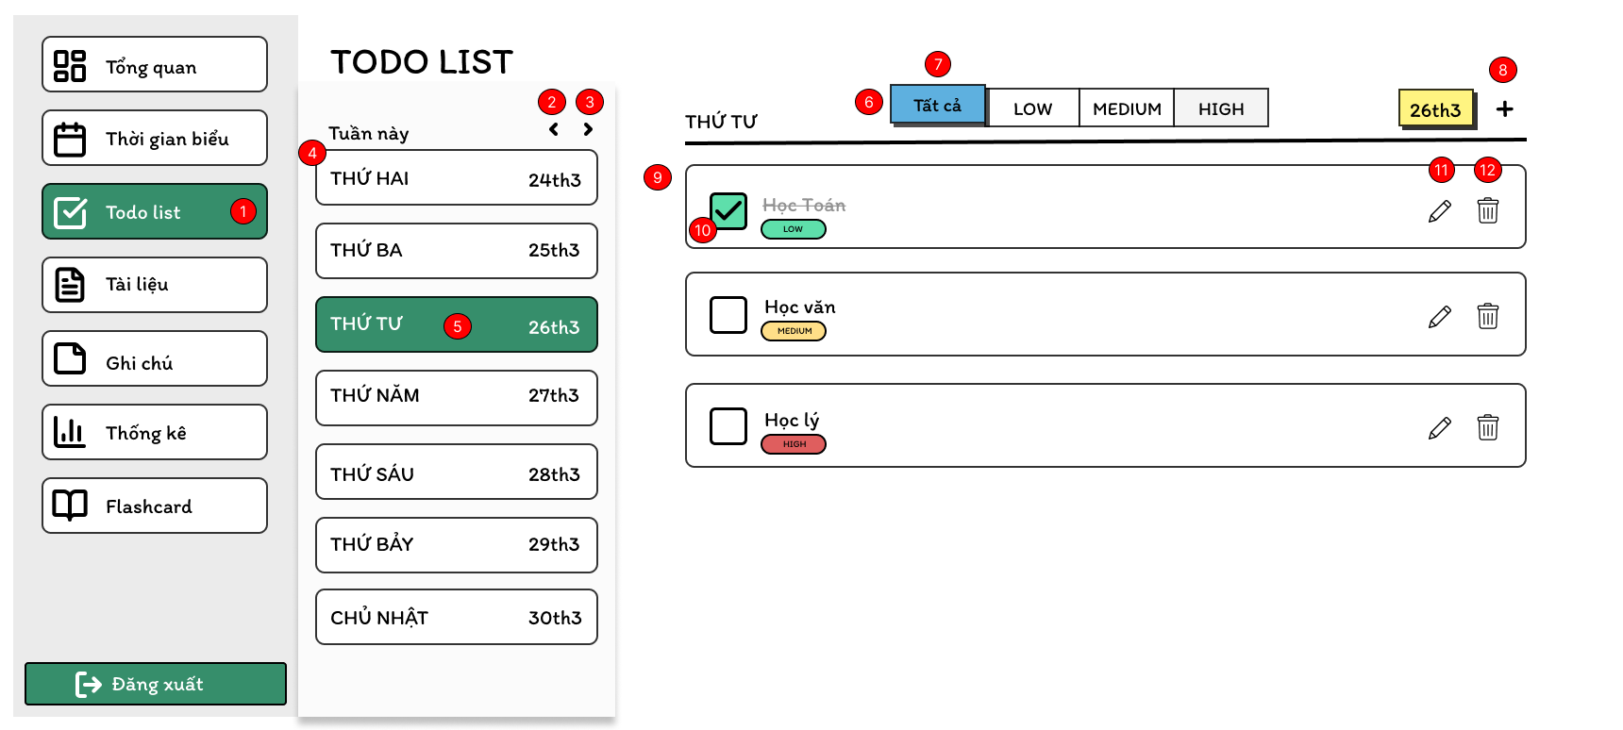
Hình 2.11. Giao diện Todo list

Đặc tả chi tiết
Màn hình | Todo List
Mô tả | Giao diện cho phép người dùng liệt kê, theo dõi và quản lý trạng thái hoàn thành của các công việc theo từng ngày trong tuần. Người dùng có thể phân loại việc theo mức độ ưu tiên (Low/Medium/High).
Truy cập | Người dùng bấm vào mục “Todo list” (1) trên thanh menu trái.
Đối tượng | User
Nội dung
Mục | Kiểu |  | Dữ liệu |  | Mô tả
1 | Menu Item |  | Todo list |  | Chuyển hướng đến màn hình quản lý danh sách việc
2 | Button |  | Back (<) |  | Chuyển sang tuần trước
3 | Button |  | Next (>) |  | Chuyển sang tuần sau
4 | List Group |  | Danh sách ngày |  | Hiển thị các ngày trong tuần
5 | Item Active |  | Ngày được chọn |  | Hiển thị ngày đang xem chi tiết
6 | Tab Bar |  | Bộ lọc mức độ |  | Lọc theo: Tất cả, Low, Medium, High
7 | Tab Active |  | Tất cả |  | Hiển thị toàn bộ công việc
8 | Button |  | Thêm (+) |  | Mở modal thêm công việc
9 | Container |  | Khung danh sách |  | Hiển thị danh sách công việc
10 | Input |  | Checkbox |  | Đánh dấu hoàn thành/chưa hoàn thành
11 | Button |  | Sửa |  | Mở modal chỉnh sửa công việc
Hoạt động
Tên |  | Mô tả |  | Thành công |  | Thất bại
Chọn ngày xem việc |  | Nhấn vào một ngày trong danh sách |  | Cập nhật danh sách việc theo ngày đó |  | Không thể tải dữ liệu
Đánh dấu hoàn thành |  | Tích vào checkbox |  | Công việc bị gạch ngang và lưu trạng thái |  | Lỗi kết nối, không cập nhật được
Lọc công việc |  | Nhấn vào Low/Medium/High |  | Hiển thị theo mức độ |  | Không thể lọc
Thêm việc nhanh |  | Nhấn nút (+) |  | Hiển thị modal nhập thông tin |  | Thiếu nội dung công việc
Xóa công việc |  | Nhấn icon thùng rác |  | Hiển thị popup xác nhận xóa |  | Không thể hiển thị hoặc xóa

Giao diện Thêm nhiệm vụ

Bảng mẫu
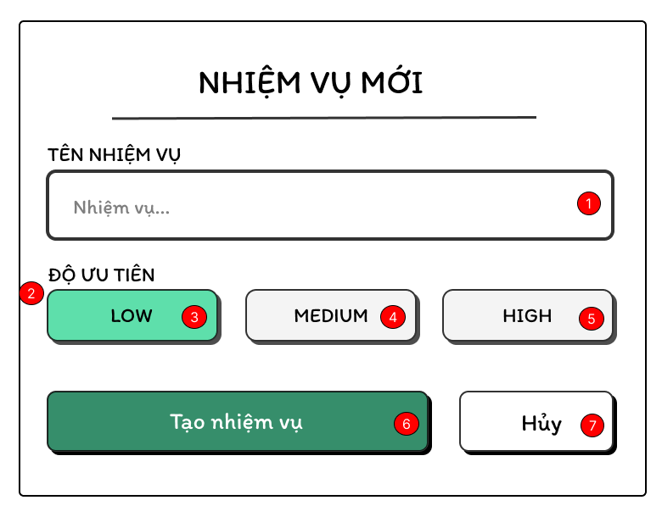
Hình 2.12. Giao diện Thêm nhiệm vụ

Đặc tả chi tiết
Màn hình | Thêm nhiệm vụ
Mô tả | Cho phép người dùng thêm nhanh các công việc cần làm vào danh sách Todo List và thiết lập mức độ ưu tiên.
Truy cập | Xuất hiện khi người dùng nhấn vào nút Thêm (+) trên màn hình Todo List.
Đối tượng | User
Nội dung
Mục | Kiểu | Dữ liệu |  | Mô tả
1 | Text Input | Tên nhiệm vụ |  | Nhập nội dung công việc cần thực hiện
2 | Group Button | Độ ưu tiên |  | Nhóm chọn mức độ quan trọng
3 | Button | LOW |  | Mức độ ưu tiên thấp (màu xanh lá)
4 | Button | MEDIUM |  | Mức độ ưu tiên trung bình (mặc định)
5 | Button | HIGH |  | Mức độ ưu tiên cao (màu đỏ)
6 | Button | Tạo nhiệm vụ |  | Xác nhận thêm nhiệm vụ
7 | Button | Hủy |  | Đóng và không lưu
Hoạt động
Tên | Mô tả |  | Thành công |  | Thất bại
Chọn độ ưu tiên | Nhấn LOW/MEDIUM/HIGH |  | Nút được chọn highlight |  | Không chọn được mức độ
Tạo nhiệm vụ | Nhập tên và nhấn Tạo nhiệm vụ |  | Đóng modal, thêm nhiệm vụ vào danh sách |  | Thiếu tên nhiệm vụ
Hủy thao tác | Nhấn Hủy hoặc click ngoài |  | Đóng modal, không tạo dữ liệu |  | Không thể đóng modal
Kiểm tra độ dài tên | Nhập nội dung tên |  | Hợp lệ trong giới hạn |  | Tên quá dài (>200 ký tự)

Giao diện Cập nhật nhiệm vụ

Bảng mẫu
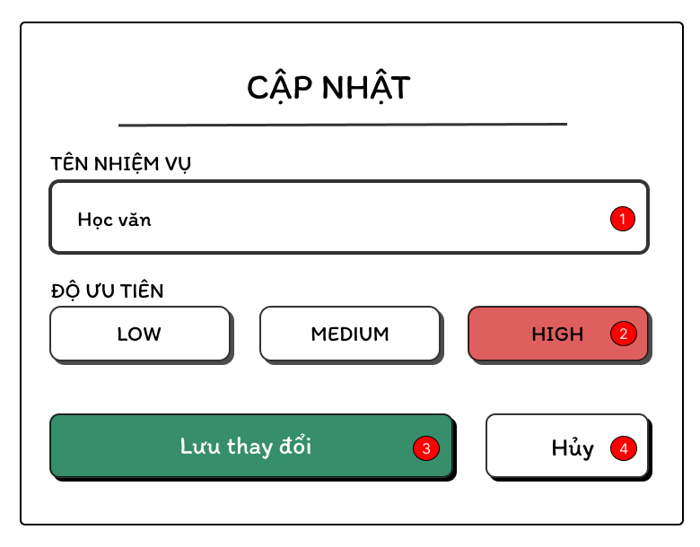
Hình 2.13. Giao diện Cập nhật nhiệm vụ

Đặc tả chi tiết
Màn hình | Cập nhật nhiệm vụ
Mô tả | Cho phép người dùng chỉnh sửa nội dung hoặc thay đổi mức độ ưu tiên của một nhiệm vụ đã tồn tại trong Todo List.
Truy cập | Xuất hiện khi người dùng nhấn vào icon cây bút (Sửa) tại một nhiệm vụ cụ thể trong màn hình Todo List.
Đối tượng | User
Nội dung
Mục | Kiểu | Dữ liệu |  | Mô tả
1 | Text Input | Tên nhiệm vụ |  | Hiển thị tên hiện tại, cho phép chỉnh sửa
2 | Group Button | Độ ưu tiên |  | Hiển thị mức độ hiện tại, cho phép thay đổi
3 | Button | Lưu thay đổi |  | Xác nhận cập nhật
4 | Button | Hủy |  | Đóng và không lưu
Hoạt động
Tên | Mô tả |  | Thành công |  | Thất bại
Thay đổi độ ưu tiên | Nhấn LOW/MEDIUM/HIGH |  | Nút mới được highlight, nút cũ bỏ chọn |  | Không thể chọn
Cập nhật thông tin | Nhấn Lưu thay đổi |  | Đóng modal, cập nhật ngay trên danh sách |  | Tên nhiệm vụ trống
Hủy cập nhật | Nhấn Hủy |  | Đóng modal, giữ dữ liệu cũ |  | Không thể đóng modal
Đồng bộ dữ liệu | Hệ thống kiểm tra kết nối |  | Lưu thành công vào database |  | Mất kết nối

Giao diện Tài liệu

Bảng mẫu
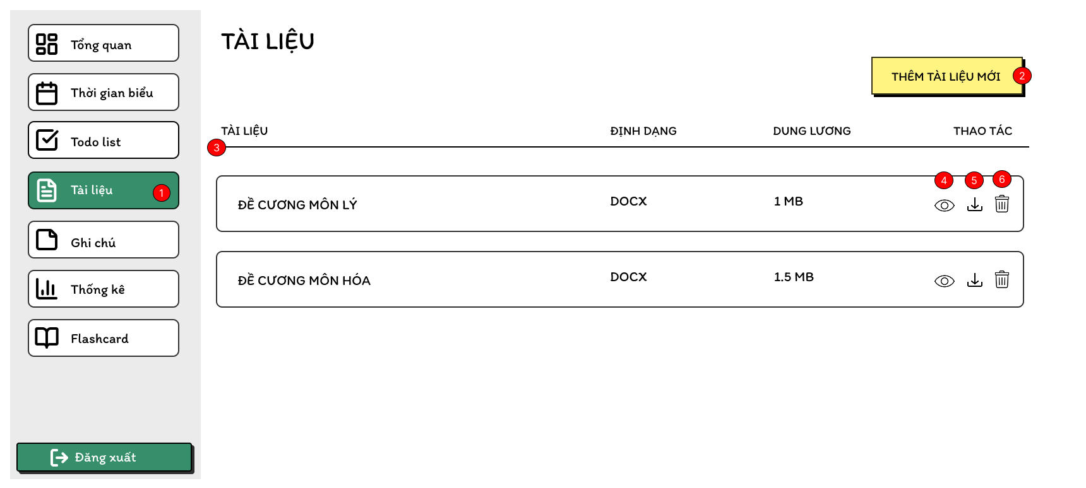
Hình 2.14. Giao diện Tài liệu

Đặc tả chi tiết
Màn hình |  | Tài liệu
Mô tả |  | Giao diện cho phép người dùng lưu trữ, quản lý và truy cập nhanh các tệp tin học tập. Người dùng có thể xem trước, tải về hoặc xóa các tài liệu đã tải lên.
Truy cập |  | Người dùng bấm vào mục “Tài liệu” (1) trên thanh menu trái.
Đối tượng |  | User
Nội dung
Mục |  | Kiểu | Dữ liệu |  | Mô tả
1 |  | Menu Item | Tài liệu |  | Chuyển hướng đến màn hình quản lý tài liệu
2 |  | Button | Thêm tài liệu mới |  | Mở trình chọn tệp để tải lên
3 |  | Table | Danh sách tài liệu |  | Hiển thị tên, định dạng, dung lượng và thao tác
4 |  | Button | Xem |  | Mở preview tài liệu
5 |  | Button | Tải về |  | Tải tệp về thiết bị
6 |  | Button | Xóa |  | Xóa tài liệu khỏi hệ thống
Hoạt động
Tên | Mô tả |  |  | Thành công |  | Thất bại
Tải lên tài liệu | Nhấn Thêm tài liệu và chọn tệp |  |  | Tệp được tải lên và hiển thị trong danh sách |  | Dung lượng quá lớn hoặc định dạng không hỗ trợ
Xem trước tài liệu | Nhấn icon mắt |  |  | Hiển thị preview nội dung |  | Không hỗ trợ xem trước
Tải xuống | Nhấn icon download |  |  | Tải tệp về thành công |  | Lỗi kết nối
Xóa tài liệu | Nhấn icon thùng rác |  |  | Tài liệu bị xóa khỏi danh sách |  | Không có quyền hoặc lỗi server

Giao diện Thêm tài liệu mới

Bảng mẫu
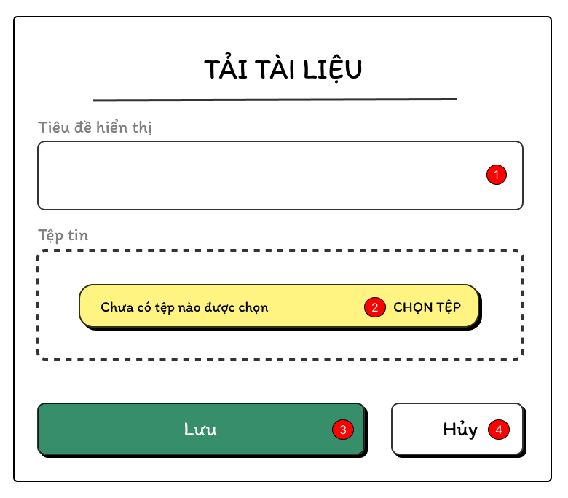
Hình 2.15. Giao diện Thêm tài liệu mới

Đặc tả chi tiết
Màn hình | Thêm tài liệu mới
M ô tả | Cho phép người dùng chọn tệp tin từ thiết bị, đặt tên hiển thị và tải lên hệ thống để lưu trữ.
Truy cập | Xuất hiện khi người dùng nhấn vào nút Thêm tài liệu mới trên màn hình Tài liệu.
Đối tượng | User
Nội dung
Mục | Kiểu | Dữ liệu |  | Mô tả
1 | Text Input | Tiêu đề hiển thị |  | Nhập tên tài liệu (ví dụ: “Đề cương môn Lý”)
2 | Button/Area | Chọn tệp |  | Mở trình chọn tệp từ thiết bị
3 | Button | Lưu |  | Xác nhận tải tệp lên
4 | Button | Hủy |  | Đóng và không tải lên
Hoạt động
Tên | Mô tả |  | Thành công |  | Thất bại
Chọn tệp tin | Nhấn CHỌN TỆP |  | Hiển thị tên tệp đã chọn |  | Không chọn tệp, giữ trạng thái ban đầu
Tải tài liệu lên | Nhấn Lưu sau khi nhập thông tin |  | Đóng modal, tài liệu xuất hiện trong danh sách |  | 1. Thiếu tiêu đề 2. Chưa chọn tệp
Hủy thao tác | Nhấn Hủy |  | Đóng modal, không gửi dữ liệu |  | Không thể đóng modal

Giao diện Ghi chú

Bảng mẫu

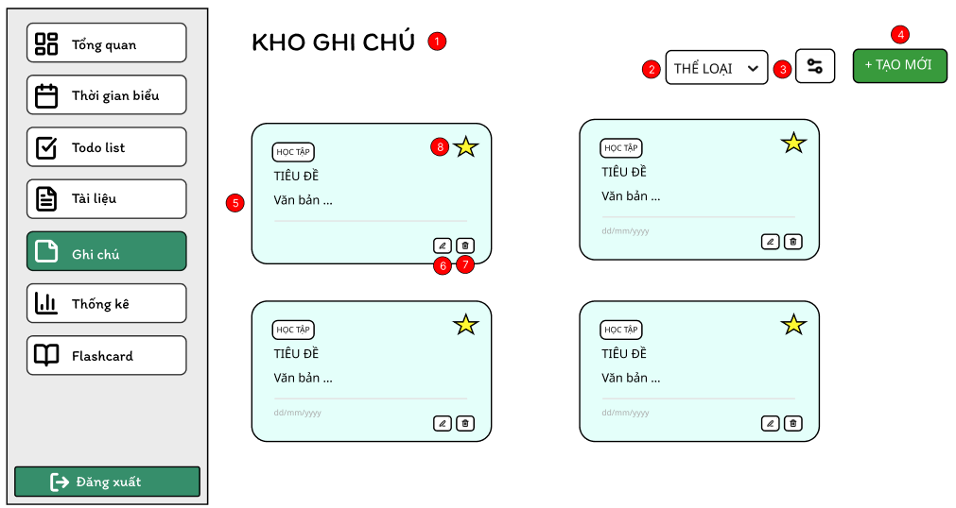
Hình 2.16. Giao diện trang ghi chú

Đặc tả chi tiết
Màn hình | Ghi chú
Mô tả | Hệ thống cho phép nguời dùng quản lý ghi chú của bản thân
Truy cập | Giao diện Ghi chú được hiển thị ngay sau khi người dùng bấm vào mục ghi chú trong menu bên trái để truy cập.
Đối tượng | Người dùng
Nội dung
Mục | Kiểu | Dữ liệu | Mô tả
1 | Text | Kho ghi chú | Đánh dấu ghi chú quan trọng
2 | Combobox | Thể loại | List chọn thể loại
3 | Button | Điều chỉnh thể loại | Điều chỉnh thể loại
4 | Button | + Tạo mới | Tạo ghi chú mới
5 | Panel | Khung chứa ghi chú | Bao toàn bộ nội dung ghi chú
6 | Button | Sửa | Sửa ghi chú
7 | Button | Xoá | Xoá ghi chú
8 | Button/Icon | Đánh dấu | Đánh dấu ghi chú quan trọng
Hoạt động
Tên | Mô tả |  | Thành công | Thất bại
Thêm ghi chú | Người dùng thêm ghi chú mới |  | Chuyển sang giao diện thêm ghi chú |  | Hiển thị thông báo lỗi
Xem ghi chú | Người dùng nhấn vào thẻ ghi chú để xem chi tiết |  | Hiển thị giao diện xem ghi chú | Hiển thị thông báo lỗi không tìm thấy ghi chú hoặc lỗi tải dữ liệu
Xóa ghi chú | Người dùng nhấn “Xóa” để xóa ghi chú |  | Xóa khỏi database và xoá khỏi UI | Hiển thị thông báo lỗi
Đánh dấu quan trọng | Người dùng nhấn icon ngôi sao để đánh dấu |  | Trạng thái ghi chú chuyển sang “quan trọng” | Hiển thị thông báo lỗi
Sửa ghi chú | Người dùng sửa ghi chú mới |  | Chuyển sang giao diện sửa ghi chú | Hiển thị thông báo lỗi

Giao diện Xem ghi chú

Bảng mẫu
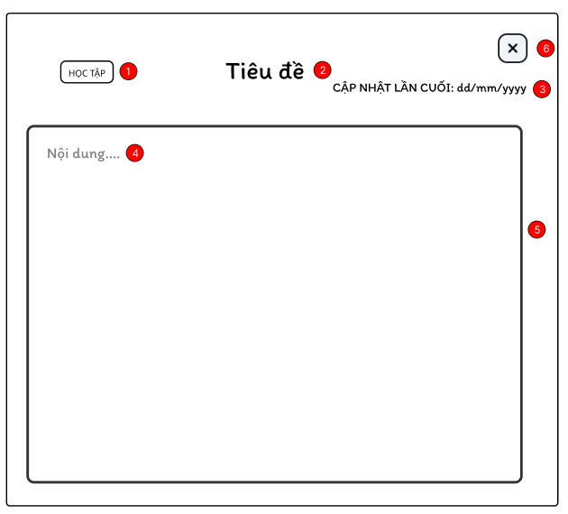
Hình 2.17. Giao diện trang xem chi tiết ghi chú

Đặc tả chi tiết
Màn hình | Xem ghi chú
Mô tả | Hệ thống cho phép nguời dùng xem chi tiết ghi chú
Truy cập | Giao diện Xem ghi chú được hiển thị ngay sau khi người dùng bấm vào thẻ ghi chú cần xem chi tiết
Đối tượng | Người dùng
Nội dung
Mục | Kiểu | Dữ liệu | Mô tả
1 | Text | Thể loại | Hiển thị thể loại
2 | Text | Tiêu đề | Hiển thị tiêu đề ghi chú
3 | Text | Lần cập nhật cuối | Hiển thị ngày cập nhật cuối
4 | TextArea (Read-only) | Nội dung ghi chú | Hiển thị nội dung chi tiết của ghi chú
5 | Panel | Khung ghi chú | Bao toàn bộ nội dung ghi chú
6 | Button | X | Thoát về giao diện ghi chú
Hoạt động
Tên | Mô tả |  | Thành công | Thất bại
Thoát | Quay lại màn trước |  | Điều hướng thành công | Hiển thị thông báo lỗi

Giao diện Sửa ghi chú

Bảng mẫu
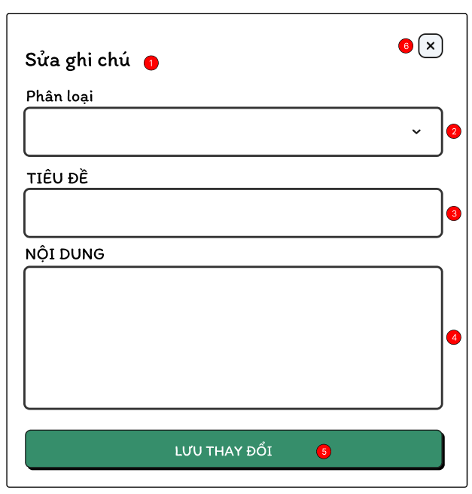
Hình 2.18. Giao diện trang sửa ghi chú

Đặc tả chi tiết
Màn hình | Sửa ghi chú
Mô tả | Hệ thống cho phép nguời dùng sửa ghi chú
Truy cập | Giao diện Sửa ghi chú được hiển thị ngay sau khi người dùng bấm nút sửa ghi chú ở ghi chú đang xem chi tiết
Đối tượng | Người dùng
Nội dung
Mục | Kiểu |  | Dữ liệu | Mô tả
1 | Text |  | Tiêu đề | Hiển thị tiêu đề sửa ghi chú
2 | ComboBox |  | Thể loại | Chọn thể loại ghi chú
3 | Textbox |  | Tiêu đề | Ô nhập tiêu đề
4 | Textarea |  | Nội dung | Nhập nội dung
5 | Button |  | Lưu thay đổi | Cập nhật ghi chú
6 | Button |  | X | Thoát
Hoạt động
Tên | Mô tả | Thành công |  |  | Thất bại
Thoát | Quay lại màn trước | Điều hướng thành công |  |  |  | Hiển thị thông báo lỗi

Giao diện Thêm ghi chú

Bảng mẫu
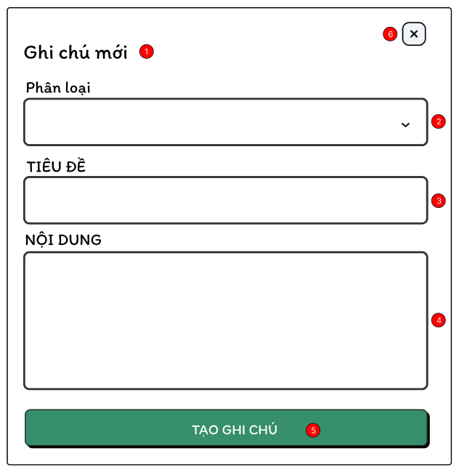
Hình 2.19. Giao diện trang thêm ghi chú

Đặc tả chi tiết
Màn hình | Thêm ghi chú
Mô tả | Hệ thống cho phép nguời dùng thêm ghi chú mới
Truy cập | Giao diện Thêm ghi chú được hiển thị ngay sau khi người dùng bấm nút Thêm ghi chú ghi chú ở giao diện ghi chú
Đối tượng | Người dùng
Nội dung
Mục | Kiểu |  | Dữ liệu | Mô tả
1 | Text |  | Ghi chú mới | Hiển thị tiêu đề thêm ghi chú mới
2 | ComboBox |  | Thể loại | Chọn thể loại ghi chú
3 | Textbox |  | Tiêu đề | Ô nhập tiêu đề
4 | Textarea |  | Nội dung | Nhập nội dung
5 | Button |  | Tạo ghi chú | Tạo ghi chú mới
6 | Button |  | X | Thoát
Hoạt động
Tên | Mô tả | Thành công |  |  | Thất bại
Thoát | Quay lại màn trước | Điều hướng thành công |  |  | Hiển thị thông báo lỗi

Giao diện Xoá ghi chú

Bảng mẫu
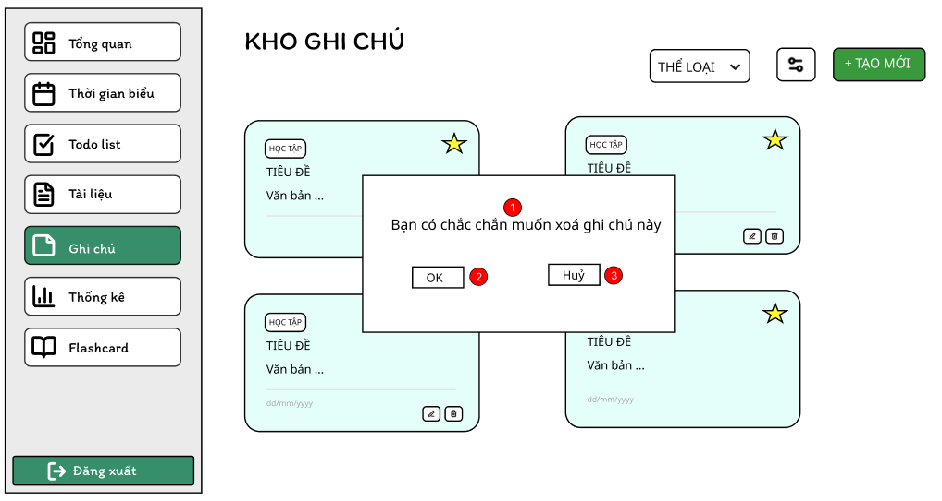
Hình 2.20. Giao diện trang xoá ghi chú

Đặc tả chi tiết
Màn hình | Xoá ghi chú
Mô tả | Hệ thống cho phép nguời dùng Xoá ghi chú
Truy cập | Giao diện Xoá ghi chú được hiển thị ngay sau khi người dùng bấm nút Xoá ở ghi chú cần xoá
Đối tượng | Người dùng
Nội dung
Mục | Kiểu |  | Dữ liệu | Mô tả
1 | Text |  | Tiêu đề xoá ghi chú | Hiển thị tiêu đề xoá ghi chú
2 | Button |  | OK | Xoá ghi chú
3 | Button |  | Huỷ | Huỷ
Hoạt động
Tên | Mô tả | Thành công |  |  | Thất bại
Xoá ghi chú | Xoá ghi chú đã chọn | Thông báo xoá thành công và quay trở lại trang ghi chú |  |  | Hiển thị thông báo xoá thất bại do lỗi
Huỷ | Quay lại màn trước | Điều hướng thành công |  |  | Hiển thị thông báo lỗi

Giao diện Thống kê học tập

Bảng mẫu
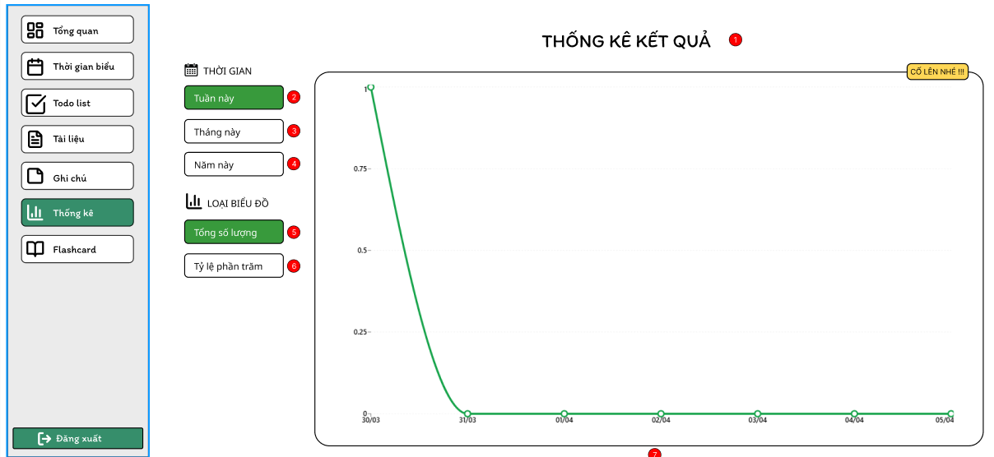
Hình 2.21. Giao diện trang xem thống kê mặc định
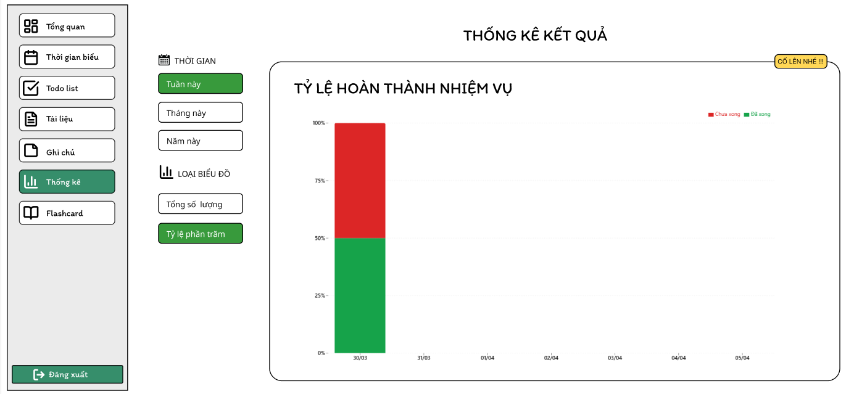
Hình 2.21.1 Giao diện trang xem thống kê theo tỷ lệ phần trăm

Đặc tả chi tiết
Màn hình | Thống kê
Mô tả | Hệ thống cho phép nguời dùng xem thống kê các todolist đã hoàn thành theo mốc thời gian và loại biểu đồ
Truy cập | Giao diện Thống kê được hiển thị ngay sau khi người dùng bấm nút Thống kê trong menu bên trái để truy cập
Đối tượng | Người dùng
Nội dung
Mục | Kiểu |  | Dữ liệu | Mô tả
1 | Text |  | Tiêu đề | Hiển thị tiêu đề thống kê
2 | Button |  | Tuần này | Chọn mốc thời gian theo tuần
3 | Button |  | Tháng này | Chọn mốc thời gian theo tháng
4 | Button |  | Năm này | Chọn mốc thời gian theo năm
5 | Button |  | Tổng số lượng | Chọn loại biểu đồ theo số lượng
6 | Button |  | Tỷ lệ phần trăm | Chọn loại biểu đồ theo phần trăm
7 | Chart |  | Biểu đồ | Hiển thị biểu đồ
Hoạt động
Tên |  | Mô tả |  | Thành công | Thất bại
Chọn tuần này |  | Hiển thị thống kê theo tuần này |  | Hiển thị biểu đồ theo tuần |  | Hiển thị thông báo lỗi
Chọn tháng này |  | Hiển thị thống kê theo tháng này |  | Hiển thị biểu đồ theo tháng | Hiển thị thông báo lỗi
Chọn năm này |  | Hiển thị thống kê theo năm này |  | Hiển thị biểu đồ theo năm | Hiển thị thông báo lỗi
Chọn loại biểu đồ theo số lượng |  | Hiển thị thống kê theo số lượng todolist dã hoàn thành theo số lượng |  | Hiển thị biểu đồ theo số lượng | Hiển thị thông báo lỗi
Chọn loại biểu đồ theo phần trăm |  | Hiển thị thống kê theo số lượng todolist dã hoàn thành theo phần trăm |  | Hiển thị biểu đồ theo phần trăm | Hiển thị thông báo lỗi

Giao diện Flashcard

Bảng mẫu
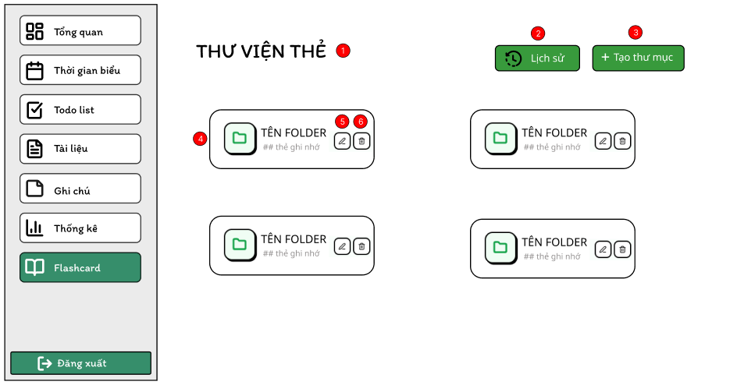
Hình 2.22. Giao diện trang Flashcard

Đặc tả chi tiết
Màn hình |  | Flashcard
Mô tả |  | Hệ thống cho phép nguời dùng tạo thẻ flashcard và làm bài kiểm tra
Truy cập |  | Giao diện Flashcard được hiển thị ngay sau khi người dùng bấm nút Flashcard trong menu bên trái để truy cập
Đối tượng |  | Người dùng
Nội dung
Mục | Kiểu |  | Dữ liệu | Mô tả
1 | Text |  | Tiêu đề | Hiển thị tiêu đề flashcard
2 | Button |  | Lịch sử | Xem lịch sử
3 | Button |  | + Tạo thư mục | Tạo thư mục flashcard
4 | Panel |  | Khung folder | Bao toàn bộ nội dung folder flashcard
5 | Button |  | Sửa | Sửa tên folder
6 | Button |  | Xoá | Xoá folder
Hoạt động
Tên |  | Mô tả |  | Thành công | Thất bại
Xem lịch sử |  | Chuyển hướng đến trang xem lịch sử |  | Chuyển hướng thành công |  | Hiển thị thông báo lỗi
Tạo thư mục |  | Hiển thị giao diện tạo thư mục |  | Hiển thị giao diện tạo thư mục | Hiển thị thông báo lỗi
Sửa tên folder |  | Hiển thị giao diện sửa tên folder |  | Hiển thị giao diện sửa tên folder | Hiển thị thông báo lỗi
Xoá folder |  | Hiển thị giao diện xoá folder |  | Hiển thị giao diện xoá folder | Hiển thị thông báo lỗi

Giao diện Tạo thư mục

Bảng mẫu
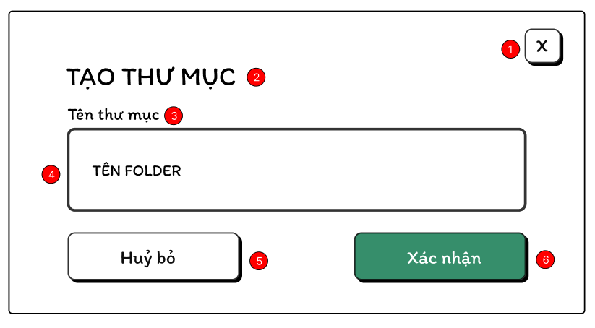
Hình 2.23. Giao diện tạo thư mục Flashcard

Đặc tả chi tiết
Màn hình | Tạo thư mục Flashcard
Mô tả | Hệ thống cho phép nguời dùng tạo thư mục flashcard
Truy cập | Giao diện Tạo thư mục Flashcard được hiển thị ngay sau khi người dùng bấm nút “Tạo thư mục” ở giao diện Flashcard
Đối tượng | Người dùng
Nội dung
Mục | Kiểu | Dữ liệu |  | Mô tả
1 | Button | X |  | Thoát
2 | Text | Tiêu đề |  | Hiển thị tiêu đề tạo thư mục
3 | Text | Tiêu đề |  | Hiển thị tiêu đề tên thư mục
4 | Textbox | Tên folder |  | Nơi nhập tên folder
5 | Button | Huỷ bỏ |  | Thoát
6 | Button | Xác nhận |  | Xác nhận
Hoạt động
Tên | Mô tả |  | Thành công |  | Thất bại
Thoát | Thoát |  | Thoát về lại màn hình flashcard |  |  | Hiển thị thông báo lỗi
Xác nhận | Xác nhận tạo folder |  | Tạo thành công và hiển thị folder ở trang flashcard |  | Hiển thị thông báo lỗi

Giao diện folder Flashcard

Bảng mẫu
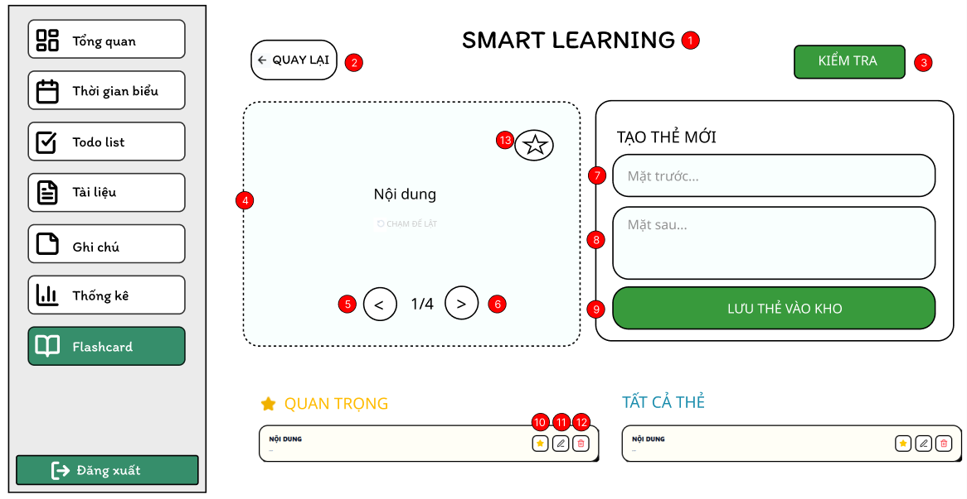
Hình 2.24. Giao diện Sửa nội dung folder Flashcard

Đặc tả chi tiết
Màn hình | Folder Flashcard
Mô tả | Hệ thống cho phép nguời dùng sửa nội dung folder Flashcard, làm bài kiểm tra, tạo thẻ mới
Truy cập | Giao diện folder Flashcard được hiển thị ngay sau khi người dùng bấm vào folder đó ở giao diện Flashcard
Đối tượng | Người dùng
Nội dung
Mục | Kiểu |  | Dữ liệu |  | Mô tả
1 | Text |  | Tiêu đề |  | Hiển thị tiêu đề tạo thư mục
2 | Button |  | Quay lại |  | Quay lại trang trước
3 | Button |  | Kiểm tra |  | Chuyển đến giao diện làm bài kiểm tra
4 | Panel |  | Khung flashcard |  | Bao toàn bộ nội dung flashcard đã tạo
5 | Button |  | < |  | Lùi về nội dung flashcard trước
6 | Button |  | > |  | Tiến lên nội dung flashcard tiếp theo
7 | Textbox |  | Mặt trước |  | Nơi nhập mặt trước của flashcard
8 | TextArea |  | Mặt sau |  | Nơi nhập mặt sau của flashcard
9 | Button |  | Lưu thẻ vào kho |  | Lưu thẻ
10 | Button |  | Bỏ đánh dấu |  | Bỏ đánh dấu quan trọng
11 | Button |  | Sửa |  | Sửa nội dung thẻ
12 | Button |  | Xoá |  | Xoá thẻ
13 | Button |  | Đánh dấu |  | Đánh dấu quan trọng
Hoạt động
Tên |  | Mô tả |  | Thành công |  | Thất bại
Lùi về nội dung flashcard trước |  | Lùi về nội dung flashcard trước |  | Lùi về nội dung flashcard trước |  |  | Hiển thị thông báo lỗi
Tiến lên nội dung flashcard tiếp theo |  | Tiến lên nội dung flashcard tiếp theo |  | Tiến lên nội dung flashcard tiếp theo |  | Hiển thị thông báo lỗi
Lưu thẻ |  | Lưu thẻ vào folder |  | Lưu thành công và hiển thị thẻ ở tất cả thẻ |  | Hiển thị thông báo lỗi
Kiểm tra |  | Chuyển đến giao diện kiểm tra |  | Chuyển hướng đến giao diện kiểm tra |  | Hiển thị thông báo lỗi
Đánh dấu quan trọng |  | Đánh dấu quan trọng |  | Đánh dấu quan trọng và chuyển thẻ sang tab quan trọng |  | Hiển thị thông báo lỗi
Bỏ đánh dấu quan trọng |  | Bỏ đánh dấu quan trọng |  | Bỏ đánh dấu quan trọng và xoá thẻ khỏi tab quan trọng |  | Hiển thị thông báo lỗi
Sửa nội dung thẻ |  | Sửa nội dung thẻ |  | Hiển thị giao diện Sửa nội dung thẻ |  | Hiển thị thông báo lỗi
Xoá thẻ |  | Xoá thẻ |  | Xoá thẻ khỏi folder |  | Hiển thị thông báo lỗi

Giao diện Kiểm tra

Bảng mẫu
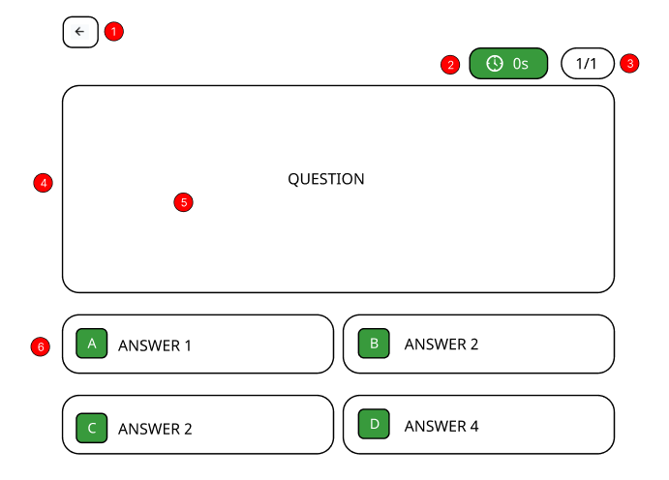
Hình 2.25. Giao diện Kiểm tra

Đặc tả chi tiết
Màn hình | Kiểm tra flashcard
Mô tả | Hệ thống cho phép nguời dùng làm bài kiểm tra flashcard
Truy cập | Giao diện Kiểm tra flashcard được hiển thị ngay sau khi người dùng bấm vào nút kiểm tra ở giao diện folder flashcard
Đối tượng | Người dùng
Nội dung
Mục | Kiểu |  | Dữ liệu | Mô tả
1 | Button |  | Quay lại | Quay lại trang trước
2 | Text |  | Đếm thời gian | Đồng hồ đếm thời gian
3 | Text |  | Số thể của bài kiểm tra | Hiển thị số thể hiện tại của bài kiểm tra
4 | Panel |  | Khung câu hỏi flashcard | Bao toàn bộ nội dung flashcard
5 | Text |  | Câu hỏi | Câu hỏi
6 | Card |  | Thẻ bao gồm câu trả lời và đáp án | Thẻ câu trả lời
Hoạt động
Tên | Mô tả | Thành công |  |  | Thất bại
Click vào panel | Hiển thị nội dung mặt sau của thẻ | Hiển thị nội dung mặt sau của thẻ |  |  |  | Hiển thị thông báo lỗi
Quay lại | Chuyển hướng về folder flashcard | Chuyển hướng về folder flashcard |  |  | Hiển thị thông báo lỗi

Giao diện Sửa nội dung thẻ

Bảng mẫu
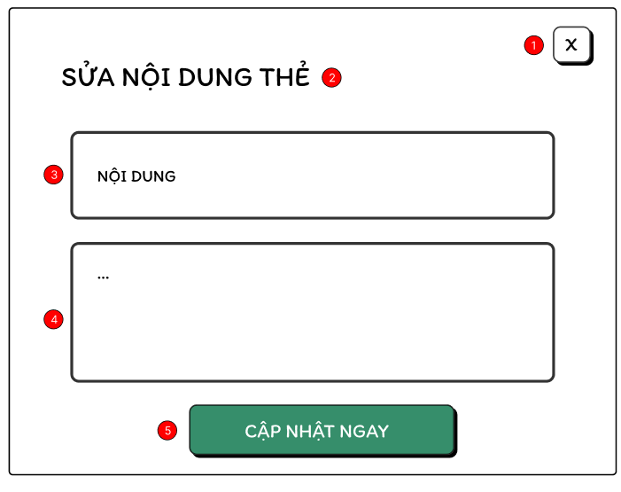
Hình 2.26. Giao diện Sửa nội dung thẻ

Đặc tả chi tiết
Màn hình | Sửa nội dung thẻ
Mô tả | Hệ thống cho phép nguời dùng Sửa nội dung thẻ
Truy cập | Giao diện Sửa nội dung thẻ được hiển thị ngay sau khi người dùng bấm vào icon Sửa nội dung thẻ ở giao diện folder flashcard
Đối tượng | Người dùng
Nội dung
Mục | Kiểu | Dữ liệu |  | Mô tả
1 | Button | X |  | Thoát
2 | Text | Tiêu đề |  | Hiển thị tiêu đề sửa nội dung thẻ
3 | Textbox | Nội dung mặt trước thẻ |  | Nơi nhập nội dung mặt trước thẻ
4 | TextArea | Nội dung mặt sau thẻ |  | Nơi nhập nội dung mặt sau thẻ
5 | Button | Cập nhật ngay |  | Cập nhật thẻ
Hoạt động
Tên | Mô tả |  | Thành công |  | Thất bại
Thoát | Quay lại màn hình folder flashcard |  | Quay lại màn hình folder flashcard |  |  | Hiển thị thông báo lỗi
Cập nhật thẻ | Cập nhật thẻ |  | Thông báo cập nhật thành công và quay lại màn hình folder flashcard |  | Hiển thị thông báo lỗi

Giao diện Sửa tên thư mục

Bảng mẫu
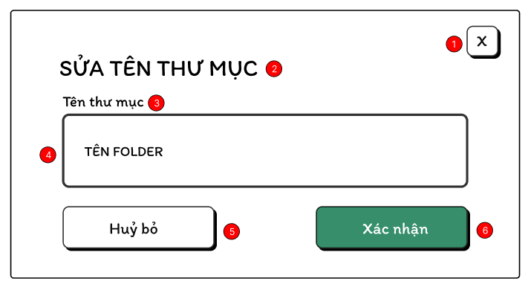
Hình 2.27. Giao diện Sửa tên thư mục

Đặc tả chi tiết
Màn hình | Sửa tên thư mục
Mô tả | Hệ thống cho phép nguời dùng Sửa tên thư mục
Truy cập | Giao diện Sửa tên thư mục được hiển thị ngay sau khi người dùng bấm vào icon Sửa tên thư mục ở giao diện flashcard
Đối tượng | Người dùng
Nội dung
Mục | Kiểu | Dữ liệu |  | Mô tả
1 | Button | X |  | Thoát
2 | Text | Tiêu đề |  | Hiển thị tiêu đề sửa tên thư mục
3 | Text | Tiêu đề |  | Hiển thị tiêu đề tên thư mục
4 | Textbox | Tên folder |  | Nơi nhập tên thư mục
5 | Button | Huỷ bỏ |  | Huỷ
6 | Button | Xác nhận |  | Xác nhận
Hoạt động
Tên | Mô tả |  | Thành công |  | Thất bại
Huỷ | Quay lại màn hình flashcard |  | Quay lại màn hình flashcard |  |  | Hiển thị thông báo lỗi
Xác nhận | Xác nhận đổi tên thư mục |  | Thông báo cập nhật thành công và quay lại màn hình flashcard |  | Hiển thị thông báo lỗi

Giao diện ChatBot AI

Bảng mẫu
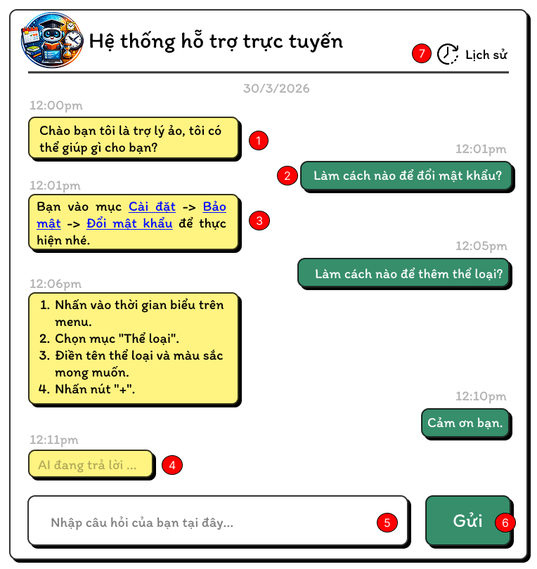

Đặc tả chi tiết
Màn hình | Chatbot AI
Mô tả | Giao diện cho phép người dùng trao đổi với hệ thống AI để đặt câu hỏi và nhận phản hồi nhanh chóng. Người dùng có thể nhập nội dung, xem câu trả lời và truy cập lại lịch sử trò chuyện.
Truy cập | Người dùng bấm vào biểu tượng bong bóng chat “Chatbot” màn hình
Đối tượng | User
Nội dung
Mục | Kiểu |  | Dữ liệu |  | Mô tả
1 | Text |  | Tin nhắn hệ thống |  | Hiển thị tin nhắn chào (ví dụ: “Chào bạn, tôi có thể giúp gì?”)
2 | Container |  | Khung chat |  | Hiển thị danh sách hội thoại giữa người dùng và AI
3 | Message Bubble |  | Tin nhắn |  | Hiển thị nội dung trao đổi (User/AI)
4 | Text |  | Trạng thái |  | Hiển thị “AI đang trả lời...”
5 | Text Input |  | Ô nhập nội dung |  | Người dùng nhập câu hỏi
6 | Button |  | Gửi |  | Gửi câu hỏi đến hệ thống
7 | Button/Icon |  | Lịch sử |  | Xem lại các cuộc trò chuyện trước
Hoạt động
Tên |  | Mô tả |  | Thành công |  | Thất bại
Gửi câu hỏi |  | Nhập nội dung và nhấn Gửi |  | Tin nhắn hiển thị và gửi đến AI |  | Không gửi được (mất mạng)
Nhận phản hồi |  | Hệ thống xử lý và trả lời |  | Hiển thị câu trả lời từ AI |  | AI không phản hồi
Hiển thị trạng thái |  | Sau khi gửi câu hỏi |  | Hiển thị “AI đang trả lời...” |  | Không hiển thị trạng thái
Xem lịch sử |  | Nhấn icon lịch sử |  | Hiển thị danh sách hội thoại cũ |  | Không tải được dữ liệu
Xử lý lỗi |  | Khi lỗi xảy ra |  | Hiển thị thông báo lỗi phù hợp |  | Không hiển thị thông báo

Giao diện Tổng quan hệ thống

Bảng mẫu
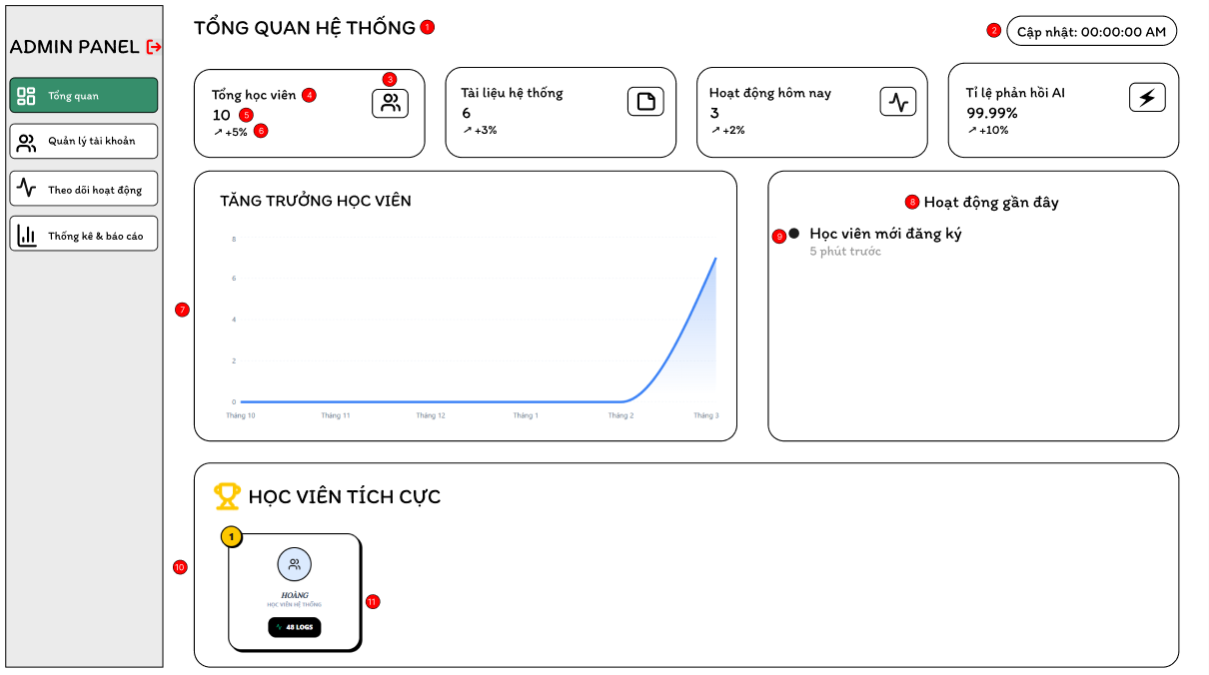
Hình 2.29. Giao diện Tổng quan hệ thống

Đặc tả chi tiết
Màn hình | Tổng quan hệ thống
Mô tả | Hệ thống cho phép Admin theo dõi được tổng quan của hệ thống
Truy cập | Giao diện Tổng quan được hiển thị ngay sau khi admin truy cập vào admin panel
Đối tượng | Admin
Nội dung
Mục | Kiểu |  | Dữ liệu | Mô tả
1 | Text |  | Tiêu đề | Hiển thị tiêu đề tổng quan hệ thống
2 | Text |  | Thời gian cập nhật | Hiển thị thời gian cập nhật dữ liệu
3 | Card |  | Thẻ thông tin | Card chứa thông tin thống kê
4 | Text |  | Tổng học viên | Tên chỉ số Ví dụ: “Tổng học viên”
5 | Text |  | Số liệu | Số liệu thống kê
6 | Text |  | % | Hiển thị % tăng/giảm
7 | Chart |  | Biểu đồ | Hiển thị tăng trưởng người dùng theo thời gian
8 | Text |  | Tiêu đề | Tiêu đề hoạt động
9 | List |  | Danh sách hoạt động | Hiển thị các hoạt động mới
10 | Panel |  | Khung chứa học viên tích cực | Panel chứa học viên tích cực
11 | Card |  | Thẻ học viên tích cực | Thẻ chứa học viên tích cực
Hoạt động
Tên |  | Mô tả |  |  | Thành công | Thất bại
Thời gian cập nhật |  | Hiển thị thời gian cập nhật dữ liệu |  |  | Cập nhật đúng thời gian thực |  | Không cập nhật
Biểu đồ tăng trưởng |  | Hiển thị tăng trưởng người dùng theo thời gian |  |  | Vẽ đúng dữ liệu | Không hiển thị
Danh sách hoạt động |  | Hiển thị các hoạt động mới |  |  | Load đúng danh sách | Không load / rỗng

Giao diện Quản lý tài khoản người dùng

Bảng mẫu
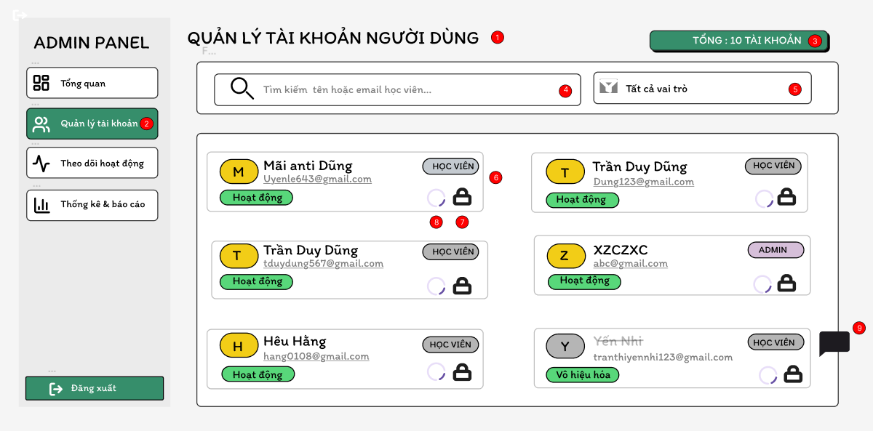
Hình 2.30. Giao diện Quản lý tài khoản người dùng

Đặc tả chi tiết
Màn hình | Quản lý tài khoản
Mô tả | Cho phép Admin quản lý danh sách tài khoản người dùng: tìm kiếm, tạo mới, khóa tài khoản, reset mật khẩu và xem chi tiết. Dữ liệu hiển thị dạng bảng kèm các thao tác tương ứng.
Truy cập | Admin → Sidebar → “Quản lý tài khoản”
Đối tượng | Admin
Nội dung
Mục | Kiểu |  | Dữ liệu |  | Mô tả
1 | Text |  | Tiêu đề |  | Hiển thị “Quản lý tài khoản”
2 | Badge / Label |  | Tổng số tài khoản |  | Tìm người dùng theo tên hoặc email
3 | Button |  | Bộ lọc vai trò |  | Lọc danh sách người dùng theo vai trò (Admin, Học viên, …).
4 | Search Input |  | Ô tìm kiếm người dùng |  | Cho phép Admin tìm kiếm người dùng theo tên hoặc email
5 | Card/List |  | Danh sách người dùng |  | Hiển thị thông tin người dùng trên thẻ: Tên, Email, Trạng thái, Hành động.
6 | Text |  | Email |  | Hiển thị email người dùng
7 | Status |  | Trạng thái |  | Hiển thị trạng thái (Hoạt động/Vô hiệu hóa)
8 | Button |  | Khóa tài khoản |  | Khóa hoặc mở khóa tài khoản
9 | Button |  | Reset mật khẩu |  | Gửi mật khẩu mới qua email
10 | Navigation |  | Thanh điều hướng bên trái |  | Cho phép Admin truy cập các chức năng: Tổng quan, Quản lý tài khoản, Theo dõi hoạt động, Thống kê & báo cáo, Đăng xuất
11 | Modal |  | Xác nhận khóa |  | Xác nhận trước khi khóa tài khoản
12 | Modal |  | Reset mật khẩu |  | Thông báo gửi mật khẩu mới
13 | Toast/Alert |  | Thông báo |  | Hiển thị kết quả thao tác
14 | Thông báo hệ thống |  | Toast / Alert |  | Hiển thị kết quả thao tác (thành công hoặc lỗi).
15 | Chat box hỗ trợ |  | Floating Button / Chat Widget |  | Hiển thị biểu tượng chat ở góc màn hình, cho phép Admin mở cửa sổ trò chuyện để hỗ trợ, tư vấn hoặc tương tác nhanh (có thể là chatbot AI hoặc chat với người dùng).
Hoạt động
Tên |  | Mô tả |  | Thành công |  | Thất bại
Xem danh sách |  | Truy cập màn hình |  | Hiển thị danh sách người dùng |  |  | Lỗi tải dữ liệu
Tìm kiếm |  | Nhập từ khóa |  | Hiển thị kết quả phù hợp |  | Không có kết quả hoặc lỗi
Lọc |  | Nhấn “Lọc vai trò” |  | Lọc người dùng thành công |  | Không có kết quả hoặc lỗi
Khóa tài khoản |  | Nhấn nút khóa |  | Cập nhật trạng thái thành công |  | Không cập nhật được
Reset mật khẩu |  | Nhấn reset |  | Gửi mật khẩu mới qua email |  | Lỗi email hoặc hệ thống
Xem chi tiết |  | Nhấn icon xem |  | Hiển thị thông tin chi tiết |  | Không tải được dữ liệu
Chat box hỗ trợ |  | Hỗ trợ tư vấn hoặc tương tác nhanh |  | Trả lời các câu hỏi được đưa ra |  | Lỗi lặp lại câu trả lời
Đăng xuất |  | Nhấn đăng xuất |  | Quay về màn đăng nhập |  | Không đăng xuất được

Giao diện Theo dõi hoạt động người dùng

Bảng mẫu
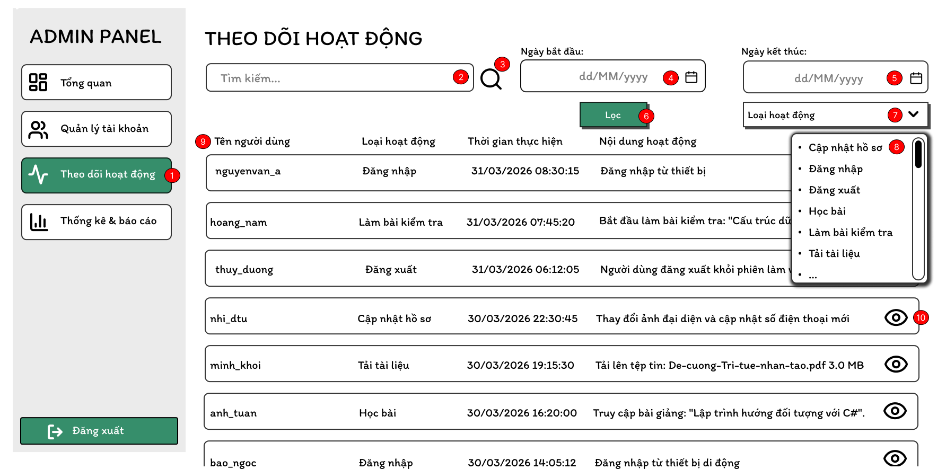
Hình 2.31. Giao diện Theo dõi hoạt động người dùng

Đặc tả chi tiết
Màn hình |  | Theo dõi hoạt động
Mô tả |  | Cho phép Admin theo dõi và giám sát các hoạt động của người dùng trong hệ thống. Hỗ trợ tìm kiếm, lọc và xem chi tiết để phát hiện hành vi bất thường.
Truy cập |  | Admin bấm vào mục “Theo dõi hoạt động” trên thanh menu
Đối tượng |  | Admin
Nội dung
Mục | Kiểu |  | Dữ liệu |  | Mô tả
1 | Menu Item |  | Theo dõi hoạt động |  | Chuyển hướng đến màn hình theo dõi hoạt động
2 | Text Input |  | Tìm kiếm |  | Nhập tên người dùng để tìm kiếm
3 | Icon/Button |  | Tìm kiếm |  | Thực hiện tìm kiếm
4 | Date Picker |  | Ngày bắt đầu |  | Chọn thời gian bắt đầu
5 | Date Picker |  | Ngày kết thúc |  | Chọn thời gian kết thúc
6 | Button |  | Lọc |  | Lọc dữ liệu theo thời gian
7 | Dropdown |  | Loại hoạt động |  | Lọc theo loại (đăng nhập, học bài, ...)
8 | List |  | Danh sách loại |  | Hiển thị các loại hoạt động để chọn
9 | Table |  | Danh sách hoạt động |  | Hiển thị tên user, loại, thời gian, nội dung
10 | Button/Icon |  | Xem chi tiết |  | Xem thông tin chi tiết hoạt động
Hoạt động
Tên |  | Mô tả |  | Thành công |  | Thất bại
Xem danh sách hoạt động |  | Truy cập màn hình |  | Hiển thị danh sách hoạt động người dùng |  | Không tải được dữ liệu
Tìm kiếm người dùng |  | Nhập tên và nhấn tìm kiếm |  | Hiển thị kết quả phù hợp |  | Không tìm thấy dữ liệu
Lọc theo thời gian |  | Chọn ngày và nhấn Lọc |  | Hiển thị dữ liệu theo khoảng thời gian |  | Lỗi lọc hoặc không có dữ liệu
Lọc theo loại |  | Chọn loại hoạt động |  | Hiển thị danh sách theo loại |  | Không thể lọc
Xem chi tiết hoạt động |  | Nhấn icon xem |  | Hiển thị chi tiết hoạt động |  | Không tải được dữ liệu
Xử lý lỗi |  | Khi lỗi xảy ra |  | Hiển thị thông báo lỗi |  | Không hiển thị thông báo

Giao diện Xem chi tiết hoạt động

Bảng mẫu
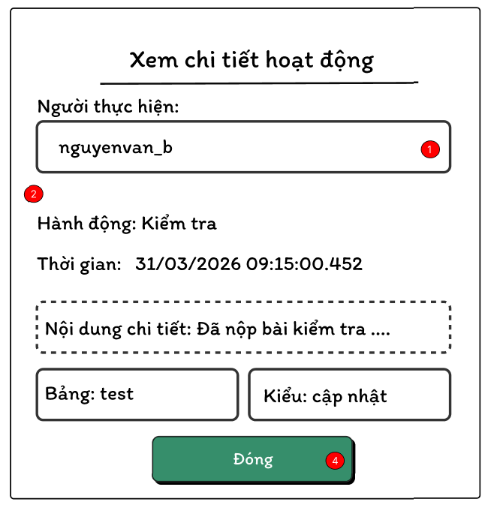
Hình 2.32. Giao diện Xem chi tiết hoạt động

Đặc tả chi tiết
Màn hình |  | Xem chi tiết hoạt động
Mô tả |  | Cho phép Admin xem thông tin chi tiết của một hoạt động cụ thể của người dùng, bao gồm thông tin thiết bị, thời gian, nội dung và trạng thái thực hiện.
Truy cập |  | Xuất hiện khi Admin nhấn vào icon “Xem chi tiết” tại một hoạt động trong màn hình Theo dõi hoạt động
Đối tượng |  | Admin
Nội dung
Mục | Kiểu |  | Dữ liệu |  | Mô tả
1 | Text |  | Người thực hiện |  | Hiển thị tên người dùng (ví dụ: nguyenvan_b)
2 | Text |  | Thông tin chi tiết |  | Hiển thị các thông tin chi tiết
3 | Button |  | Xong |  | Đóng cửa sổ chi tiết
Hoạt động
Tên |  | Mô tả |  | Thành công |  | Thất bại
Xem chi tiết |  | Nhấn vào icon xem |  | Hiển thị đầy đủ thông tin hoạt động |  | Không tải được dữ liệu
Đóng cửa sổ |  | Nhấn nút Xong |  | Đóng modal và quay lại danh sách |  | Không thể đóng modal
Hiển thị dữ liệu |  | Hệ thống tải thông tin từ DB |  | Hiển thị chính xác nội dung hoạt động |  | Dữ liệu thiếu hoặc lỗi
Xử lý lỗi |  | Khi có lỗi xảy ra |  | Hiển thị thông báo lỗi |  | Không hiển thị thông báo

Giao diện Thống kê & Báo cáo

Bảng mẫu
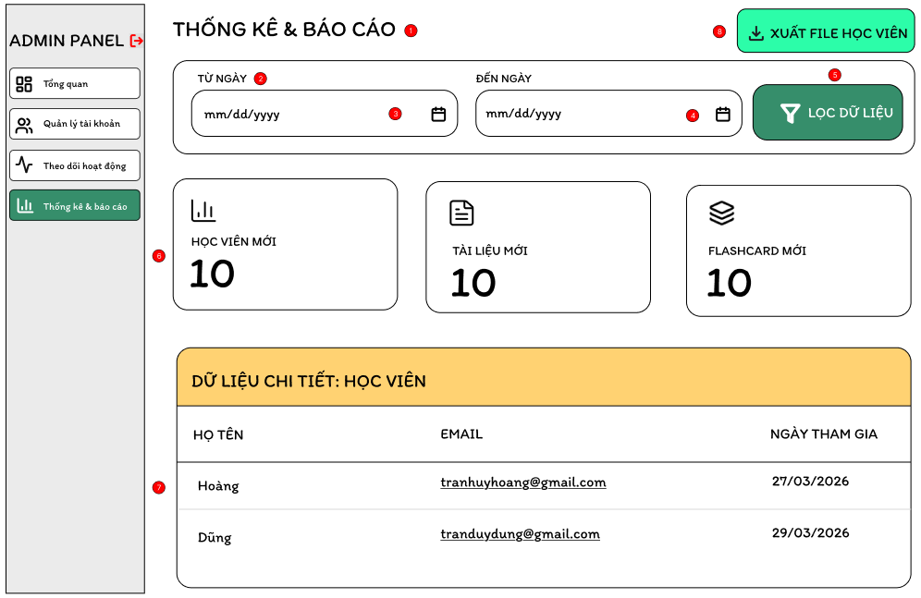
Hình 2.33. Giao diện Thống kê & Báo cáo

Đặc tả chi tiết
Màn hình |  | Thống kê & Báo cáo
Mô tả |  | Hệ thống cho phép Admin theo dõi thống kê & báo cáo
Truy cập |  | Giao diện thống kê & báo cáo được hiển thị ngay sau khi admin chọn Thống kê & Báo cáo ở thanh menu trang admin panel
Đối tượng |  | Admin
Nội dung
Mục | Kiểu |  | Dữ liệu |  | Mô tả
1 | Text |  | Tiêu đề |  | Hiển thị tiêu đề tổng quan hệ thống
2 | Label |  | Từ ngày, đến ngày |  | Hiển thị “từ ngày”, “đến ngày”
3 | DatePicker |  | mm/dd/yyyy |  | Chọn ngày bắt đầu
4 | DatePicker |  | mm/dd/yyyy |  | Chọn ngày kết thúc
5 | Button |  | Lọc dữ liệu |  | Gửi yêu cầu lọc báo cáo theo khoảng thời gian
6 | Card |  | Thẻ chứa số liệu:  Học viên mới  Tải liệu mới  Flashcard mới |  | Card chứa số liệu
7 | Table |  | Dữ liệu của:  Học viên  Tài liệu  Flashcard |  | Table chứa dữ liệu chi tiết
8 | Button |  | Xuất file |  | Xuất file dưới dạng excel
Hoạt động
Tên |  | Mô tả |  | Thành công |  | Thất bại
Gửi yêu cầu lọc dữ liệu |  | Gửi yêu cầu lọc dữ liệu theo khoảng thời gian |  | Lọc dữ liệu thành công, hiển thị dữ liệu |  | Hiển thị thông báo lỗi server / không có dữ liệu
Xuất file |  | Xuất file dưới dạng excel |  | Xuất file dưới dạng excel |  | Hiển thị thông báo lỗi server / không có dữ liệu
Click ở thẻ Học viên |  | Hiển thị dữ liệu chi tiết của học viên |  | Hiển thị dữ liệu chi tiết của học viên |  | Hiển thị thông báo lỗi server / không có dữ liệu
Click ở thẻ Tài liệu mới |  | Hiển thị dữ liệu chi tiết của tài liệu |  | Hiển thị dữ liệu chi tiết của tài liệu |  | Hiển thị thông báo lỗi server / không có dữ liệu
Click ở thẻ Flashcard |  | Hiển thị dữ liệu chi tiết của flashcard |  | Hiển thị dữ liệu chi tiết của flashcard |  | Hiển thị thông báo lỗi server / không có dữ liệu

